FullScheme_Pat

## Introduzione

Questo documento contiene il ragionamento fatto per la creazione del software. Nello specifico inseriamo all’interno quello che ci aspettiamo per quanto riguarda il suo funzionamento in ogni suo possibile caso. Questo sarà poi utilizzato per definire le differenti sezioni del RASD.

# 

# Sezione 1: Assignment

**The problem: Students&Companies**

#### 1. Matching

**Text Part 0: Goal of the software**

Students&Companies (S&C) is a platform that helps match university students looking for internships and companies offering them.

**Text part 1: What the platform should Use for the matching**

The platform should ease the matching between students and companies based on:

* The experiences, skills and attitudes of students, as listed in their CVs
* The projects (application domain, tasks to be performed, relevant adopted technologies -if any - etc.) and terms offered by companies (for example, some company might offer paid internships and/or provide both tangible and intangible benefits, such as training, mentorships, etc.).

**Text part 2: What Company could do?**

The platform is used by companies to advertise the internships that they offer,

**Text part 3: What the students could do?**

The platform is used by students to look for internships.

**Text part 5: The recommendation process**

Moreover, the system also has mechanisms to inform students when an internship that might interest them becomes available and can inform companies about the availability of student CVs corresponding to their needs. We refer to this process as “recommendation”.

* Recommendation in S&C can employ mechanisms of various level of sophistication to match students with internships, from simple keyword searching, to statistical analyses based on the characteristics of students and internships.

#### 

#### 2. Selection Process

**Text part 4: The selections Process trough Students proactivity**

Students can be proactive when they look for internships (i.e., they initiate the process, go through the available internships, etc.)

**Text part 6: The Selection process through recommendation**

When suitable recommendations are identified and accepted by the two parties, a contact is established. After a contact is established, the selection process starts.

**Text part 7: The Selection process**

During this process:

1. Companies interview students (and collect answers from them, possibly through structured questionnaires) to gauge their fit with the company and the internship.
2. S&C supports this selection process by helping manage (set up, conduct, etc.) interviews and also finalize the selections.

#### 3. Training Data

**Text part 8: What data should be used by the recommender System?**

To feed statistical analysis applied during recommendation, S&C collects :

* various kinds of information regarding the internships, for example by asking students and companies to provide feedback and suggestions.

#### 4. S&C Capabilities

**Text part 8: What data System should be able to advice**

Moreover, S&C should be able to provide suggestions both to companies and to students

* Companies Suggestions ->regarding how to make their submissions more appealing for their counterparts.
* Student Suggestions -> project descriptions for companies and CVs for students more appealing for their counterparts.

**Text part 8: What the System should be able to provide**

In general, S&C provides interested parties with mechanisms to keep track and monitor the execution and the outcomes of the matchmaking process and of the subsequent internships from the point of view of all interested parties. For example, it provides spaces where interested parties can complain,communicate problems, and provide information about the current status of the ongoing internship.

The platform is used by students at different universities. Universities also need to monitor the situation of internships; in particular, they are responsible for handling complaints, especially ones that might require the interruption of the internship.

# 

# Sezione 2: Generali (General Process Overview)

## **SOTTOSEZIONE 1: Autenticazione**

#### **PARAGRAFO 1: Authentication**

La schermata di accesso, con il logo del sistema ideato (S&C), permette agli utenti di scegliere tra diverse opzioni:

* Login: ti porta al paragrafo 3.
* Registrazione: ti porta alla paragrafo 2.
* Cambio Lingua: permette di andare alla schermata per cambiare la lingua del sistema attraverso un menù a tendina.
* Assistente: consente di aprire chat, per ricevere supporto da LLM con RAG.

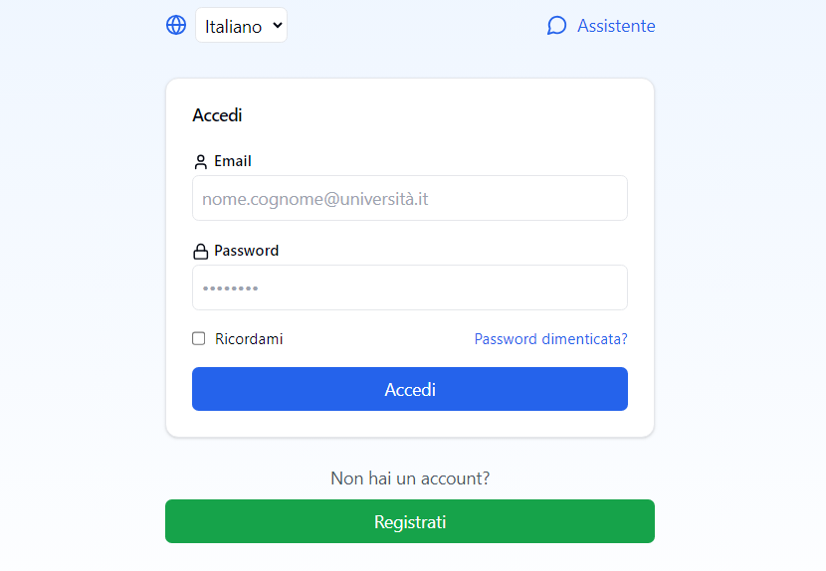

#### **PARAGRAFO 2: Registrazione**

**N.B.** Se l’utente “Professore” è già registrato andare a SCHERMATA 3.

##### **SCHERMATA 1: Overview Page con Mascotte**

Questa schermata introduttiva accoglie l’utente e fornisce una spiegazione generale sulle tipologie di utenti che possono utilizzarla e sulle funzionalità principali della piattaforma. Serve a orientare l’utente prima che scelga il tipo di account da registrare.

* Mascotte: figura statica (tritone), che dà il benvenuto con un breve messaggio: *“Ciao! Sono qui per aiutarti a scoprire tutto quello che puoi fare con questa piattaforma!”*
* Tipologie di Utenti:
  + *Studente:* “Trova stage e monitora sia le tue candidature che i tuoi progressi.”
  + *Università:* “Gestisci e monitora gli stage dei tuoi studenti in ogni aspetto.”
  + *Azienda:* “Pubblica offerte di stage, seleziona e gestisci i candidati migliori.”
* Funzionalità Principali: griglia con icone che spiegano le funzioni della piattaforma:
  + *Ricerca:* “Trova il miglior asset per te, tramite il nostro sistema di matching!.”
  + *Candidatura:* “Segui facilmente i processi di selezione per i tuoi stage!”
  + *Interazioni:* “Comunica e collabora con studenti, aziende e università.”
* Creazione profilo: pulsante con il testo chiaro che porta alla schermata successiva.
* Cambio Lingua: permette di andare alla schermata per cambiare la lingua del sistema attraverso un menù a tendina.
* Assistente: consente di aprire chat, per ricevere supporto da LLM con RAG.
* Torna Indietro: consente di ritornare alla schermata precedente.

##### **SCHERMATA 2: Caricamento del CV**

Dopo essersi collegati alla propria università/azienda, si passa alla schermata che consente all’utente di caricare il proprio CV, se disponibile, prima di procedere alla creazione del profilo. In caso di assenza del CV, si può continuare senza alcun automatismo.

* Messaggio introduttivo: "Carica il tuo CV per facilitare la compilazione del profilo. Se non hai un CV pronto, puoi procedere con la registrazione manuale."
* Opzione per caricare il CV: pulsante per selezionare e caricare un file PDF o DOC (dimensione max). Il sistema poi porta alla prossima schermata automaticamente.
* Opzione per assenza CV: consente di andare alla prossima schermata senza aver caricato il proprio CV.
* Cambio Lingua: permette di andare alla schermata per cambiare la lingua del sistema attraverso un menù a tendina.
* Assistente: consente di aprire chat, per ricevere supporto da LLM con RAG.
* Torna Indietro: consente di ritornare alla schermata precedente.

##### **SCHERMATA 3: Creazione del Profilo**

Questa schermata consente all’utente di creare o completare un profilo personale. Se il CV è stato caricato nella schermata precedente, i campi saranno precompilati e modificabili. In caso contrario, si dovrà inserire manualmente tutte le informazioni. Tutti i campi obbligatori:

* Foto Profilo
* Dati Anagrafici: Nome, cognome
* Contatti: Numero di telefono, linkedIn (se inserito).
* **Mail istituzionale:** il sistema determina il tipo di account sulla base del dominio mail.

*Se il dominio esiste:*

1. un messaggio comunica il tipo di account associato a quel dominio.
2. avviene *associazione automatica* all'istituzione a cui è collegato il dominio.

*Se il dominio è nuovo*:

1. si manda mail in cui si dice che l’account non è ancora abilitato, per controllo.
2. un addetto della piattaforma verifica a chi è associato:

* Se è di un *tutor*, gli abilita il profilo e mette il dominio nel database.

Gli manda poi una mail dando link per creare l’account dell’istituzione.

* Se è di uno *studente*, non abilita il profilo perchè poi non c’è uni da associare.
* Se è di uni già registrata: manda mail al 1o prof dicendo che ha dimenticato questo dominio per gli studenti e che si deve aggiungere. Dopo che il prof ha aggiunto il dominio, il prof manda una mail allo studente in cui dice che il suo profilo è abilitato ⟹ va sua homepage
* Se è di uni non registrata: manda mail a studente in cui comunica questo, invitandolo a sentire la sua uni per dirgli di attivarsi su S&C.
* Dipartimento e ruolo.
* Biografia Professionale: campo per descrivere la carriera, le esperienze lavorative rilevanti e gli interessi professionali.
* Certificazioni, Premi, Riconoscimenti: Elenco di quelli che sono stati ottenuti.
* Lingue parlate: elenco delle lingue parlate dall’utente.
* **Domanda di sicurezza:** si imposta una domanda di sicurezza e la relativa risposta, da inserire in caso di smarrimento della password.
* **Miglioramento delle Informazioni:** La schermata include un pulsante che invoca un LLM per analizzare i campi testuali e fornire suggerimenti per migliorare la qualità, la chiarezza e l’efficacia del contenuto.
* Cambio Lingua: permette di andare alla schermata per cambiare la lingua del sistema attraverso un menù a tendina.
* Assistente: consente di aprire chat, per ricevere supporto da LLM con RAG.
* Continua: conferma creazione profilo e svolge l’azione in base all’esistenza dominio:
* *Se esiste:* l’utente sarà indirizzato alla propria homepage.
* *Se non esiste:* l’utente sarà indirizzato alla pagina che comunica che la verifica è in corso e gli sarà mandata una mail a riguardo.
* Torna Indietro: consente di ritornare alla schermata precedente.

##### **SCHERMATA 4: Verifica in Corso**

Questa schermata informa l’utente che il dominio della mail fornita non è attualmente presente nel sistema e che il processo di verifica è in corso. L’utente riceverà ulteriori comunicazioni via email.

* Icona di Stato: Un’icona visiva (es. una clessidra o una mail in attesa) per comunicare visivamente lo stato di verifica.
* Messaggio Principale: "Il dominio della tua email non è attualmente registrato nel sistema. Il nostro team sta verificando le informazioni. Ti aggiorneremo tramite email non appena la verifica sarà completata."
* Cambio Lingua: permette di andare alla schermata per cambiare la lingua del sistema attraverso un menù a tendina.
* Assistente: consente di aprire chat, per ricevere supporto da LLM con RAG.
* Torna Indietro: consente di ritornare alla schermata precedente.

##### **SCHERMATA 5: Creare il Profilo dell’Istituzione**

Se il dominio non è registrato, viene mandato il link via mail a questa schermata che consente al **tutor** di creare un profilo completo per l’istituzione.

Tutti i seguenti campi sono obbligatori:

* Logo: campo per caricare il logo.
* Nome: campo di testo per inserire il *nome ufficiale*.
* Contatti: Numero e mail dell’amministrazione, sito web, linkedIn (se inserito).
* Indirizzo Sede: campo per l'indirizzo della sede (*via, città, CAP, nazione*).
* Settore Operativo: Menù a tendina per selezionare il settore dell'azienda.
* Dimensioni: Menù a tendina per specificare la dimensione dell’azienda (numero di dipendenti) o dell’università (numero di studenti).
* Descrizione: descrizione mission, specializzazioni, collab, premi/certificazioni.
* Certificazioni, Premi, Riconoscimenti: Elenco di quelli che sono stati ottenuti.
* **Dominio tutor:** inserire tutti i domini a cui corrisponderà l’account tutor.
* **Dominio student**(x prof): inserire tutti i domini a cui corrisponderà l’account student.
* **Miglioramento delle Informazioni:** La schermata include un pulsante che invoca un LLM per analizzare i campi testuali e fornire suggerimenti per migliorare la qualità, la chiarezza e l’efficacia del contenuto.
* Cambio Lingua: permette di andare alla schermata per cambiare la lingua del sistema attraverso un menù a tendina.
* Assistente: consente di aprire chat, per ricevere supporto da LLM con RAG.
* Continua: pulsante che indirizza l’utente alla pagina che comunica che la verifica è in corso e gli sarà mandata una mail a riguardo.

1. il profilo viene mandato al team della piattaforma, che lo verificherà.
2. verdetto:

* se è giudicato conforme, il profilo viene attivato; si manda al tutor una mail con il link verso la propria homepage.
* se non è conforme, si manda mail con dettagli su cosa non va bene, con il link per riaccedere a questa schermata e ripetere il processo.

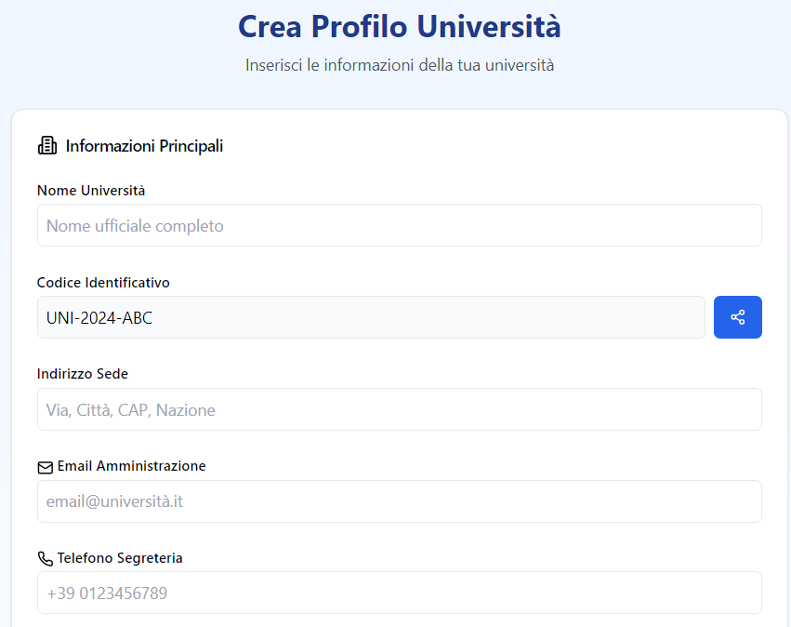

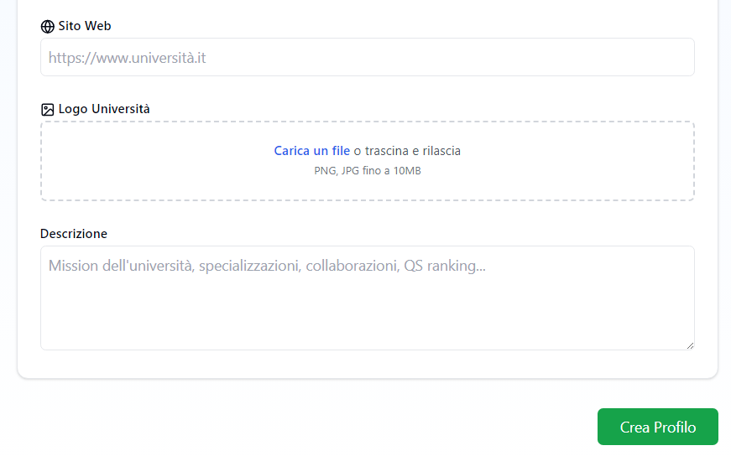

#### **PARAGRAFO 3: Login**

Questa schermata consente agli utenti di effettuare l’accesso alla piattaforma utilizzando le proprie credenziali personali. Viene visualizzata sempre se non si ha selezionato l’opzione “ricordami” o se questa è stata selezionata, dopo un lungo periodo di inattività o in incognito.

* Email: campo di testo per inserire l’indirizzo email dell’account.
* Password: campo di testo per inserire la password associata all’account.
* Ricordami: opzione selezionabile che consente di mantenere l'accesso attivo anche dopo un periodo di inattività.
* Accedi: consente di effettuare il login alla piattaforma, verificando le credenziali inserite.
* Password dimenticata?: consente di accedere alla schermata apposita per recuperare o reimpostare la password dimenticata.
* Cambio Lingua: permette di andare alla schermata per cambiare la lingua del sistema attraverso un menù a tendina.
* Assistente: consente di aprire chat, per ricevere supporto da LLM con RAG.
* Torna Indietro: consente di ritornare alla schermata precedente.

#### **PARAGRAFO 4: Assistente**

Questa schermata consente agli utenti di interagire con un assistente virtuale basato su LLM con tecniche di RAG (per ridurre il numero di allucinazioni e riportare informazioni utili sul nostro profilo) per ricevere supporto, informazioni o chiarimenti sull'utilizzo della piattaforma.

* ovviamente LLM ha fine-tuning (post-training) su nostri dati

**Area centrale:**

* Conversazione: mostra la cronologia dei messaggi inviati e ricevuti durante la sessione corrente.

**Parte inferiore:**

* Campo di Input Messaggio: consente di scrivere un messaggio per porre domande o richiedere assistenza.
* Invia Messaggio: consente di inviare il testo scritto all’assistente virtuale per ricevere una risposta.
* Categorie di Domande Suggerite: suggerimenti cliccabili per domande frequenti (es. “Come recupero la password?”, “Come modifico il mio profilo?”).

**Intestazione (parte superiore):**

* Torna Indietro: consente di ritornare alla schermata precedente.
* Cambio Lingua: permette di andare alla schermata per cambiare la lingua del sistema attraverso un menù a tendina..

#### **PARAGRAFO 5: Cambio Lingua**

Questa schermata consente agli utenti di selezionare una lingua per la piattaforma utilizzando un menu a tendina. La schermata originale rimane visibile in background, con il menu sovrapposto in primo piano.

* Menù a Tendina per Lingua: per selezionare una delle lingue disponibili (Italiano, Inglese, Francese, Spagnolo, Tedesco), che hanno propria bandiera come simbolo.
* Salva Lingua: consente di confermare la selezione e aggiornare la lingua dell'interfaccia.
* Torna Indietro: consente di ritornare alla schermata precedente.
* Assistente: consente di aprire chat, per ricevere supporto da LLM con RAG.

#### **PARAGRAFO 6: Recupero Password**

Questa schermata consente agli utenti di avviare la procedura per recuperare le credenziali di accesso (password dimenticata).

* Security question: si risponde a questa domanda, la cui risposta è stata inserita in fase di registrazione.
* Invia Richiesta: consente di inviare una richiesta di recupero credenziali, generando un'email con le istruzioni per reimpostare la password.
* Torna Indietro: consente di ritornare alla schermata precedente.
* Cambio Lingua: permette di andare alla schermata per cambiare la lingua del sistema attraverso un menù a tendina.
* Assistente: consente di aprire chat, per ricevere supporto da LLM con RAG.

## **SOTTOSEZIONE 2: Monitoring**

#### **PARAGRAFO 1: Storico Stato Stage**

Questa schermata mostra in dettaglio lo storico dello stato di uno specifico stage.

* Stati Passati: Viene fornita una timeline con tutti gli stati precedenti dello stage, ciascuno con una data di inizio e fine. Ogni stato è indicato con un pallino pieno nero per mostrare il completamento.
* Stato Attuale: stato corrente dello stage, con le azioni attualmente in corso (breve descrizione a riguardo). Ha un pallino pieno ma blu, invece che nero.
* Stati Futuri Previsti: Sezione con gli stati futuri pianificati dello stage, rappresentati da pallini blu vuoti, per dare un'idea delle tappe successive.
* Torna Indietro: consente di ritornare alla schermata precedente.

**Condizioni per Cambio Stato:** lo stato attuale cambia in maniera automatica, una volta eseguite determinate azioni nel sistema da parte degli utenti. Eccole tutte, in ordine cronologico (elenco numerico) e di eventualità (elenco puntato).

1. ***Inizio stage:*** stato ottenuto una volta concluso il processo di selezione da parte dell’azienda, dopo la precedente approvazione dello studente.
2. ***Durante lo stage:*** una serie di eventi possono accadere in questo periodo:

* Evento pianificato: stato creato quando si genera un nuovo evento. Viene sempre visualizzato come stato l’evento più vicino alla data e ora corrente.

Se cliccato ti porta alla schermata dell’evento in questione.

* Pausa: stato creato nel momento in cui il professore, dopo aver ricevuto una problematica, ha deciso di mettere in pausa lo stage.

1. ***Ultimo evento:*** il tutor aziendale, ha settato il flag “ultimo evento” sul calendario
2. ***Final Evaluation:*** stato automatico dopo l’avvenimento di ”ultimo evento”; Se cliccato ti porta alla schermata in cui trovi:

* *Questionario:* per diversi aspetti (performance/contributo/deadlines rispettate). è visibile solo alle parti in causa (prof, studente, tutor aziendale).
* *Recensione:* fatta da una parte per le altre (per tutte). Apparirà nel profilo poi.

1. ***Fine stage:*** può avvenire in 2 casistiche:

* il prof, dopo aver ricevuto una problematica, ha deciso di terminare lo stage.
* la final evaluation è stata inoltrata da tutti gli utenti coinvolti nello stage. In questo caso si va alla schermata per il questionario delle altre parti in azione.

Ad ogni cambio di stato viene mandata una *notifica* automatica agli utenti coinvolti.

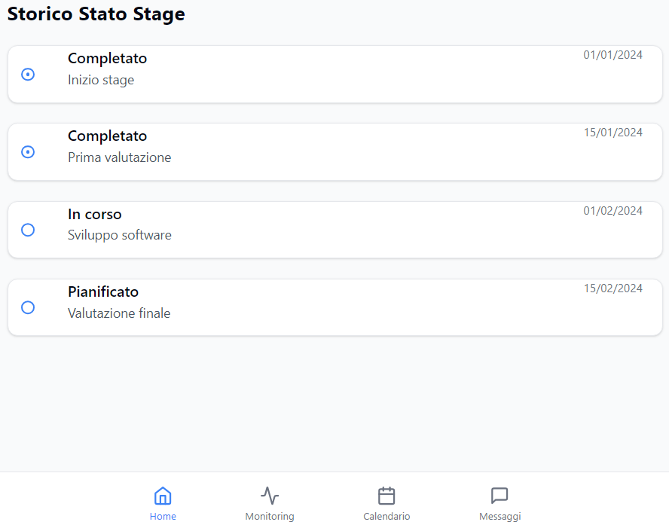

#### **PARAGRAFO 2: Profilo Istituzione**

Questa schermata mostra il profilo completo dell’utente visualizzato.

* Logo
* Nome Ufficiale
* Contatti: Numero e mail dell’amministrazione, sito web, linkedIn (se inserito).
* Indirizzo Sede: campo per l'indirizzo della sede (*via, città, CAP, nazione*).
* Settore Operativo: Menù a tendina per selezionare il settore dell'azienda.
* Dimensioni: Menù a tendina per specificare la dimensione dell’azienda (numero di dipendenti) o dell’università (numero di studenti).
* Descrizione: descrizione mission, specializzazioni, collab, premi/certificazioni.
* Certificazioni, Premi, Riconoscimenti: Elenco di quelli che sono stati ottenuti.
* Torna Indietro: consente di ritornare alla schermata precedente.

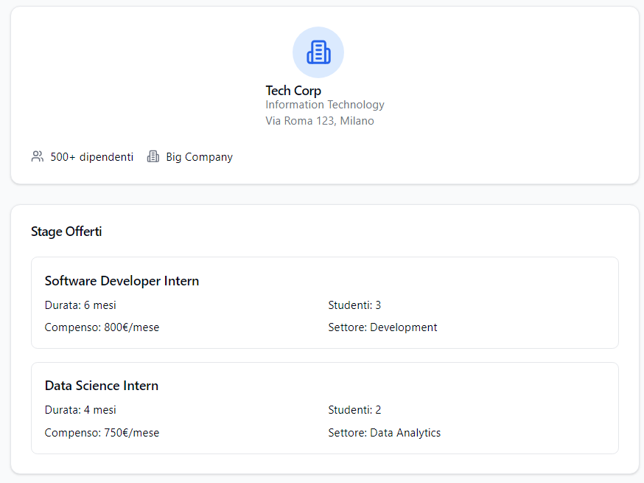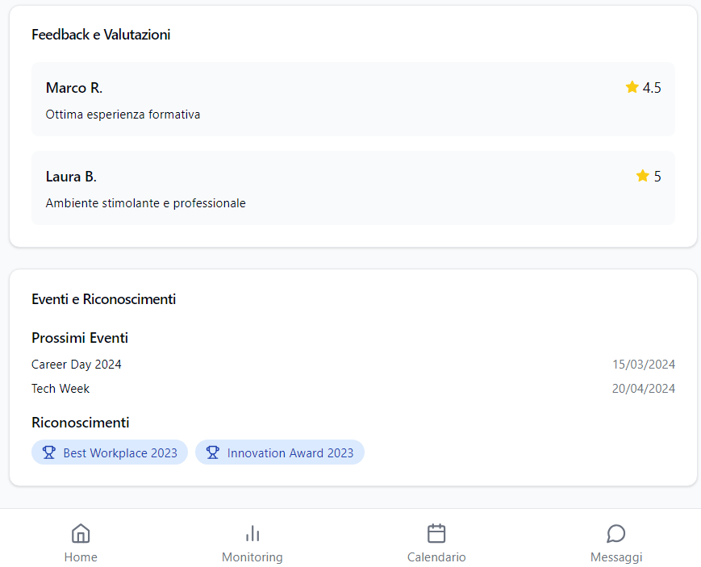

#### **PARAGRAFO 3: Profilo Utente**

Questa schermata mostra il profilo completo dell’utente visualizzato.

* Foto profilo
* Dati Anagrafici: Nome, cognome
* Contatti: Numero di telefono, mail istituzionale, linkedIn (se inserito).
* Affiliazione: nome dell’azienda/università a cui l’utente è affiliato, cliccabile.
* Dipartimento e ruolo: il dipartimento a cui l’utente è registrato e il ruolo assunto
* Biografia personale: Campo per la carriera, esperienze accademiche e professionali.
* Certificazioni, Premi, Riconoscimenti: Elenco di quelli che sono stati ottenuti.
* Lingue parlate: elenco delle lingue parlate dall’utente.
* CV: visualizzabile se è stato caricato, altrimenti viene data la voce “Non caricato”.
* **Recensioni:** ricevute dagli studenti e tutor al completamento dello stage.
* Torna Indietro: consente di ritornare alla schermata precedente.

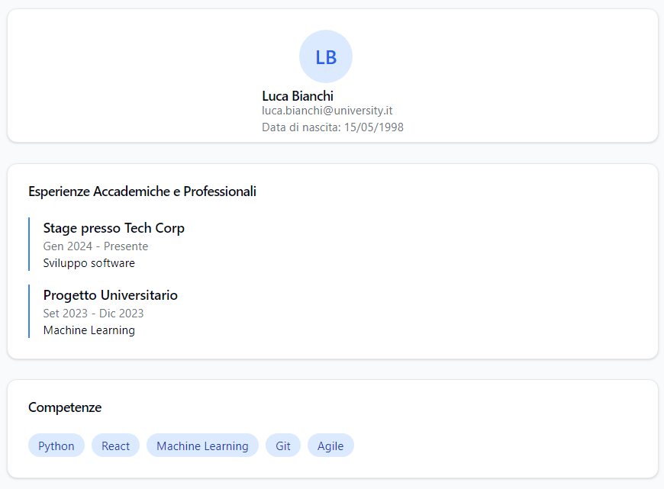

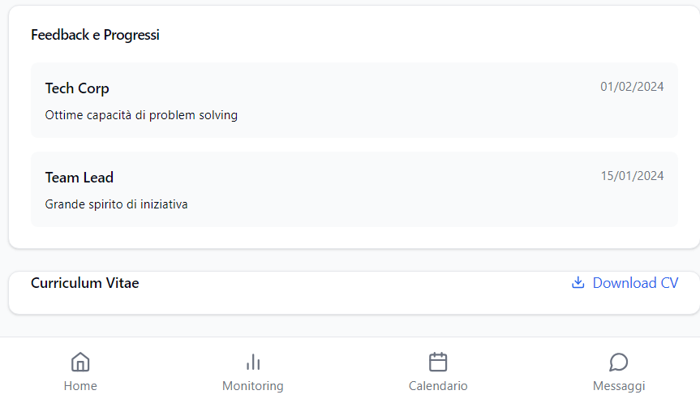

#### **PARAGRAFO 4: Profilo Stage**

Questa schermata mostra i dettagli completi dello stage selezionato, fornendo tutte le informazioni utili per lo studente, il tutor aziendale e il tutor accademico.

**Intestazione** (Parte Superiore):

* Titolo dello Stage: Nome completo della posizione.
* Categoria: Categoria dello stage, selezionata tra quelle preimpostate.

**Dettagli Generali** (Parte Centrale):

* Descrizione: Breve descrizione che illustra il ruolo, gli obiettivi e le responsabilità.
* Requisiti Specifici: Elenco delle competenze e qualifiche richieste per lo stage.
* Durata dello Stage: Durata dello stage (in settimane, mesi o anni).
* Compenso: Specifica se è previsto un compenso e, se sì, l’ammontare/benefit offerti.
* Luogo: Modalità di svolgimento (presenza/remoto/ibrido), con eventuale indirizzo.

**Dettagli Operativi** (Parte Inferiore):

* Tutor Aziendale: Nome del tutor responsabile dello stage, con un link al suo profilo.
* Scadenza Candidature: Data entro cui è possibile inviare le candidature.
* Lingue Richieste: Elenco delle lingue operative richieste per lo stage.
* Torna Indietro: consente di ritornare alla schermata precedente.

#### **PARAGRAFO 5: Final Evaluation**

Questa schermata consente agli utenti coinvolti nello stage (studente, tutor aziendale e tutor accademico) di completare il processo di valutazione finale, compilando un questionario dedicato e fornendo una recensione sugli altri partecipanti.

**Dettagli dello Stage** (Parte Superiore):

* Titolo dello Stage.
* Nome del Tutor Aziendale.
* Nome dello Studente.
* Data di Inizio e Fine dello Stage.

**Questionario di Valutazione** (Parte Centrale):

* Scopo: Valutare diversi aspetti dello stage e delle prestazioni dei partecipanti.
* Messaggio: *"Le risposte a questo questionario saranno private e visibili solo alle parti coinvolte nello stage."*
* Domande/Campi del Questionario: domande a scelta multipla (scala 1 a 6) o aperte.  
  *Per lo Studente:*
  + Come valuti il supporto ricevuto dal tutor aziendale nello stage? (Multipla)
  + Hai avuto chiari obiettivi e responsabilità? (Multipla)
  + Ritieni che lo stage abbia contribuito alla tua crescita professionale? (Multipla)
  + Quali aspetti dello stage ti sono piaciuti di più? (Aperta)
  + Suggerimenti per migliorare lo stage? (Aperta)
* *Per il Tutor Aziendale:*
  + Come valuti la performance dello studente nello stage? (Multipla)
  + Lo studente ha rispettato le scadenze e svolto le attività assegnate? (Multipla)
  + Ritieni che lo studente abbia mostrato proattività e capacità di problem-solving? (Multipla)
  + Quali sono stati i punti di forza dello studente? (Aperta)
  + Aree di miglioramento per lo studente? (Aperta)
* *Per il Tutor Accademico:*
  + Ritieni che lo stage abbia rispettato gli obiettivi formativi? (Multipla)
  + Valutazione complessiva dello stage dal punto di vista accademico. (Aperta)

**Sezione Recensione** (Parte Inferiore)

Ogni utente lascia una recensione per gli altri utenti dello stage, sulle competenze, comportamenti, e qualità osservate in questi.

* Messaggio: *"La recensione sarà visibile nel profilo dell’utente a cui è destinata, sii quindi attento a ciò che dici, in modo che corrisponda al meglio alla tua esperienza."*

#### **PARAGRAFO 6: Questionnaires**

Questa schermata in *monitoring* consente di accedere e visualizzare i questionari compilati durante le due fasi principali dello stage: il primo meeting e la fine dello stage. La navigazione è organizzata in due tab, ciascuna dedicata a uno dei questionari.

**Tab 1: Questionario Primo Meeting**

Titolo: "Valutazione dello Studente Dopo il Primo Meeting"

Descrizione: descrive brevemente la tab

Domande e Risposte:  
Le domande e le risposte sono presentate in formato elenco:

* Prima impressione generale dello studente: [Risposta scelta, 4 opzioni].
* Lo studente è stato chiaro nel comunicare le sue esperienze e competenze? [Risposta scelta, 4 opzioni].
* Pensi che lo studente abbia compreso i requisiti dello stage? [Risposta scelta, 4 opzioni].
* Quanto ritieni che lo studente sia adatto per questo ruolo? [Scala da 1 a 5: Risultato].
* Lo studente ha mostrato interesse e motivazione per il ruolo? [Risposta scelta, 4 opzioni].
* Quali sono i punti di forza dello studente che hai osservato? [Risposta aperta].
* Hai riscontrato aree di miglioramento o aspetti problematici? [Risposta aperta].
* Raccomanderesti questo studente per lo stage? [Risposta scelta, 4 opzioni].

Torna Indietro: consente di ritornare alla schermata precedente.

**Tab 2: Final Evaluation**

Titolo: "Valutazione Finale dello Stage"

Descrizione: descrive brevemente la tab

Domande e Risposte: contiene tutte le risposte a tutte le domande, di ogni utente nello stage

*Dello Studente:*

* Come valuti il supporto ricevuto dal tutor aziendale nello stage? [Risposta scelta, scala 1 a 6].
* Hai avuto chiari obiettivi e responsabilità? [Risposta scelta, scala 1 a 6].
* Ritieni che lo stage abbia contribuito alla tua crescita professionale? [Risposta, 1-6].
* Quali aspetti dello stage ti sono piaciuti di più? [Risposta aperta].
* Suggerimenti per migliorare lo stage? [Risposta aperta].

*Del Tutor Aziendale:*

* Come valuti la performance dello studente nello stage? [Risposta scelta, scala 1 a 6].
* Lo studente ha rispettato le scadenze e svolto le attività assegnate? [Risposta, 1-6].
* Ritieni che lo studente abbia mostrato proattività e capacità di problem-solving? [Risposta scelta, scala 1 a 6].
* Quali sono stati i punti di forza dello studente? [Risposta aperta].
* Aree di miglioramento per lo studente? [Risposta aperta].

*Del Tutor Accademico:*

* Ritieni che lo stage abbia rispettato gli obiettivi formativi? [Risposta scelta, scala 1-6].
* Valutazione complessiva dello stage dal punto di vista accademico. [Aperta].

Recensioni: Ogni utente può vedere la recensione che gli altri hanno lasciato su di lui.

Torna Indietro: consente di ritornare alla schermata precedente.

## **SOTTOSEZIONE 3: Calendario**

#### **PARAGRAFO 1: Calendario Eventi**

La schermata del *Calendario Eventi* fornisce una panoramica completa degli eventi pianificati, per una gestione completa e intuitiva degli eventi legati agli stage, migliorando l'organizzazione e il coordinamento delle attività.

Include le seguenti funzionalità:

* Visualizzazione Giornaliera/Settimanale/Mensile: Per avere una visione chiara delle scadenze imminenti e degli appuntamenti.
* Eventi Programmati: Ogni evento (monitoraggi di stage, sessioni di feedback, riunioni di coordinamento, scadenze amministrative, ecc) è rappresentato come un elemento nel calendario.
* Colore Eventi: Per distinguere facilmente le categorie.
* Creazione e Modifica Eventi: Il professore può creare nuovi eventi direttamente dal calendario, specificando dettagli come data, ora, partecipanti, e note descrittive. Gli eventi esistenti possono essere modificati o eliminati con semplicità.
* Promemoria e Notifiche: Possibilità di impostare promemoria per eventi specifici, che verranno notificati all'utente tramite email o popup nella piattaforma.
* Integrazione con Altri Calendari: È possibile sincronizzare il calendario della piattaforma con altri calendari esterni (ad esempio Google Calendar o Outlook) per garantire che tutti gli impegni siano facilmente accessibili.
* Ricerca Eventi: Funzione di ricerca per trovare rapidamente eventi specifici in base al nome, alla data o alla tipologia.

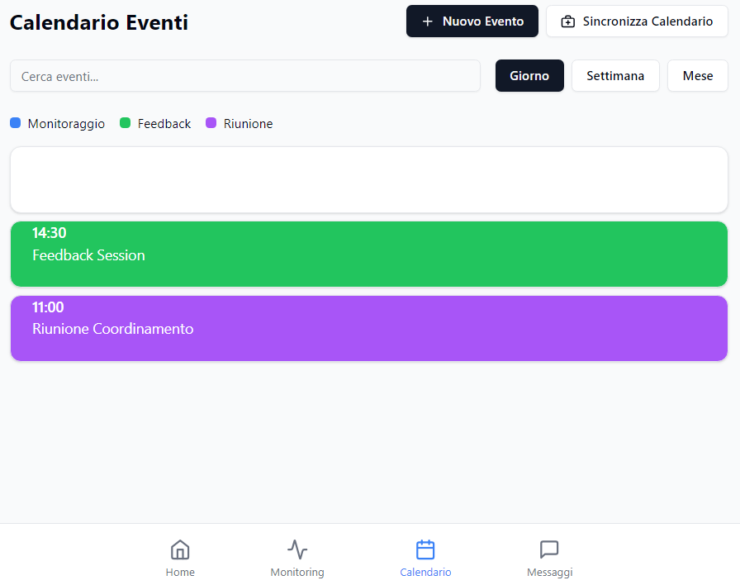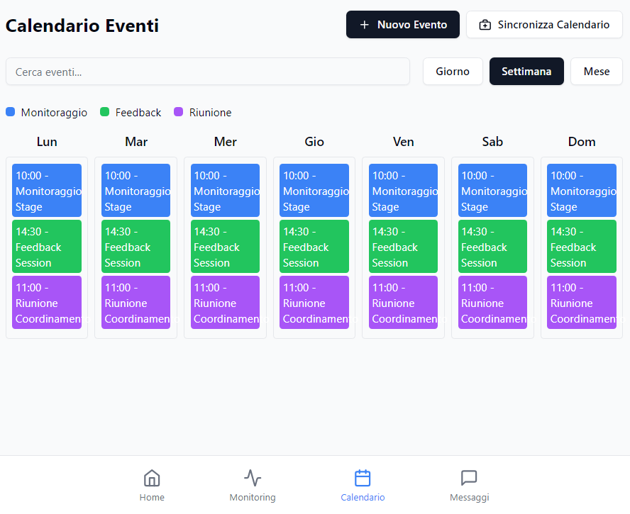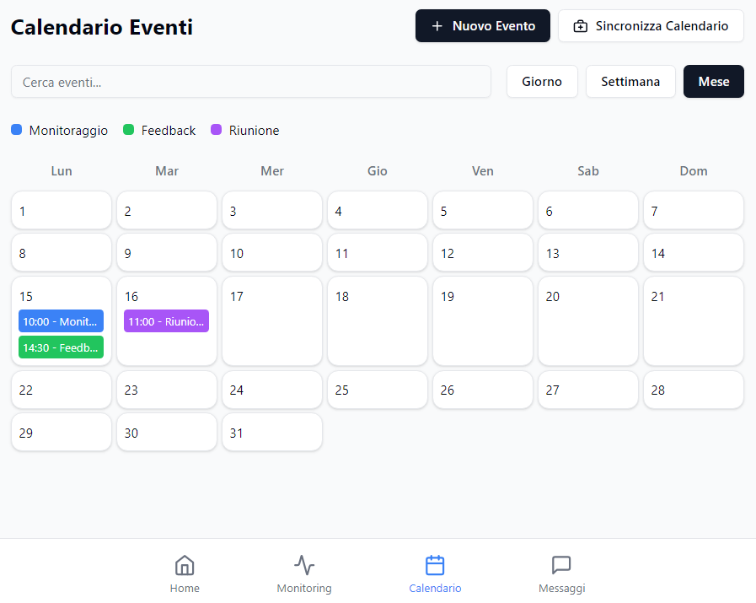

#### **PARAGRAFO 2: Creazione di Eventi nel Calendario**

Questa schermata nel calendario consente una facile creazione/gestione degli eventi, migliorando la pianificazione e il coordinamento tra i diversi attori coinvolti nello stage.

* Titolo dell'Evento: Un campo di testo per inserire il nome dell'evento.
* Data e Ora: Opzioni per specificare l'intero giorno o per impostare orari precisi.
* Partecipanti: Il professore può selezionare studenti, aziende, colleghi, amministratori.
* Descrizione: dettagli sull'evento (eg. attività previste durante l'incontro).
* Luogo: fisico o virtuale.
* Link: Se avviene virtualmente si deve mettere il link della videochiamata. Questo fa sì che, una volta creato l’evento, la relativa chat venga creata
* Categoria: menù a tendina per segnalare la categoria dell'evento, con colori distinti.
* Notifica: Opzione per impostare *notifica nella home* per ricordare l'evento in anticipo.
* Pulsante di Conferma: Per salvare e confermare l'evento nel calendario, con la possibilità di visualizzarlo immediatamente nella schermata principale del calendario.
* Flag “Ultimo evento”: da inserire per comunicare la fine dello stage, con conseguente invio da parte del sistema della final evaluation a tutti gli utenti coinvolti.

Ogni volta che viene creato un evento, si provvede ad inviare una *notifica* alle parti coinvolte.

**Categorie Eventi:** l’utente dal menù a tendina specifica categorie preimpostate per l’evento

* Meeting: Videocall o incontri tra studente, tutor aziendale e/o tutor accademico.

Indicato in *viola*.

* Feedback: Eventi dedicati al feedback tra tutor aziendale/accademico e studente.

Indicato in *verde*.

* Consegne: Eventi legati alla presentazione/completamento di progetti.

Indicato in *blu*.

* Altro: Per un’altra categoria di eventi tra quelle elencate

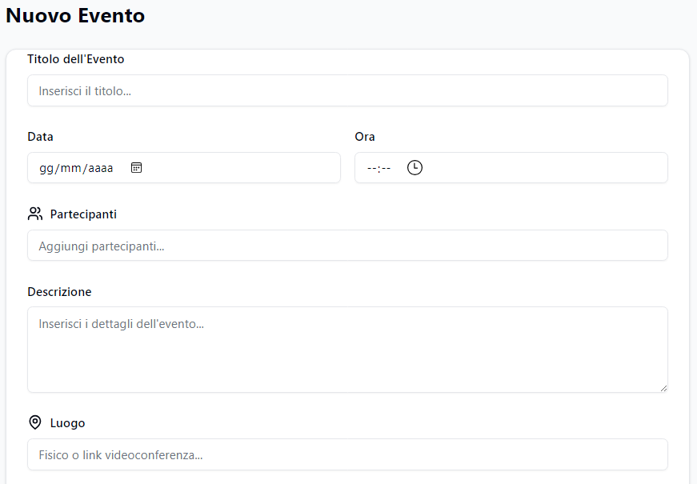

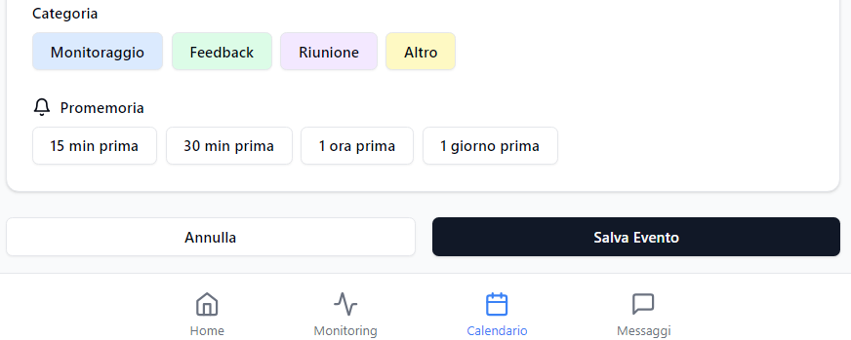

#### **PARAGRAFO 3: Visualizzazione Eventi nel Calendario**

Questa schermata consente agli utenti di visualizzare tutti i dettagli di un evento selezionato dal calendario, di confermare la presenza e di aggiungere note specifiche.

**Intestazione Evento** (Parte Superiore):

* Titolo dell'Evento: Nome dell’evento visualizzato in evidenza.
* Categoria: Categoria assegnata all’evento, con un colore distintivo.

**Dettagli Principali dell'Evento** (Parte Centrale):

* Data e Ora: Data e orario esatto o indicazione di evento che dura tutto il giorno.
* Partecipanti: Elenco di tutti gli utenti invitati con i rispettivi ruoli.
* Descrizione: Campo con i dettagli sull’evento, come le attività previste/obiettivi.
* Luogo:
  + Indirizzo se l’evento è in presenza.
  + Link alla videocall se l’evento è virtuale, con shortcut per accedere alla chat.
* Flag Ultimo Evento: indica se l’evento è contrassegnato come l’ultimo dello stage.
* Presenze: elenco degli altri utenti invitati alla chiamata, con relativa voce ("Presente", "In attesa", “Non presente”).

**Azioni Disponibili** (Parte Inferiore):

* Conferma Presenza:
  + Pulsante per confermare/rifiutare la partecipazione all’evento.
  + Stato di conferma visualizzabile accanto ai nomi dei partecipanti ("Presente", "In attesa", “Non presente”).
* Modifica Evento (solo per creatori): Pulsante per modificare i dettagli dell’evento.
* Chat Associata: Shortcut alla chat generata automaticamente per (se videocall).

## **SOTTOSEZIONE 4: Messaggistica**

#### **PARAGRAFO 1: Messaggistica**

Questa schermata offre una gestione centralizzata delle comunicazioni, semplificando l'accesso a conversazioni specifiche e migliorando l'efficacia delle interazioni con gli utenti

La possibilità di filtrare e organizzare i messaggi in base alle categorie rende la schermata intuitiva e facile. L'integrazione con le funzionalità di videocall e la generazione di riassunti aiuta a mantenere una traccia chiara delle discussioni e dei follow-up necessari

**Pulsanti per Tipo di Utente** (in alto a sinistra): tre pulsanti per selezionare il tipo di utente con cui si sta avendo la conversazione:

* Studenti: vengono mostrati solo i messaggi con gli studenti.
* Aziende: vengono mostrati solo i messaggi con le aziende.
* Università: vengono mostrati solo i messaggi relativi alle comunicazioni interne.

*Overlapping:* Nel caso di comunicazioni che coinvolgono utenti di più categorie, questi messaggi saranno visibili in ciascuna delle categorie appropriate (vedi video-call sotto).

**Pulsante Filtro** (in alto a destra): consente di aprire la schermata dei filtri per affinare la ricerca dei messaggi. I filtri disponibili includono:

* Ricerca per Nome: Campo di testo per cercare messaggi di un utente specifico.
* Filtro per Data: Selettore per filtrare i messaggi in base alla data di invio o ricezione.
* Tipo di Messaggio: filtrare per tipo di messaggio (eg. testo, videocall, aggiornamenti).
* Parola Chiave: Un campo per cercare parole specifiche all'interno dei messaggi.
* Messaggi per Problematiche: Opzione per visualizzare solo i messaggi relativi alla gestione di problematiche.

**Visualizzazione Messaggi** (parte centrale): I messaggi vengono visualizzati in un'unica schermata, ma con la possibilità di filtrare in base alle preferenze dell'utente.

* Messaggi Relativi a Problematiche: ogni qualvolta viene data una problematica; evidenziati in rosso e sempre mostrati in prima posizione
* Videocall: Quando organizzata (sul calendario) si genera una chat specifica con gli utenti invitati. L'interno della chat sarà descritto nella prossima schermata.

**Problematiche** (in alto a destra, a sinistra di filtro): consente di segnalare una problematica.

* In rosso, semi-trasparente
* Apre una nuova schermata, per segnalare la problematica, descritta dopo.

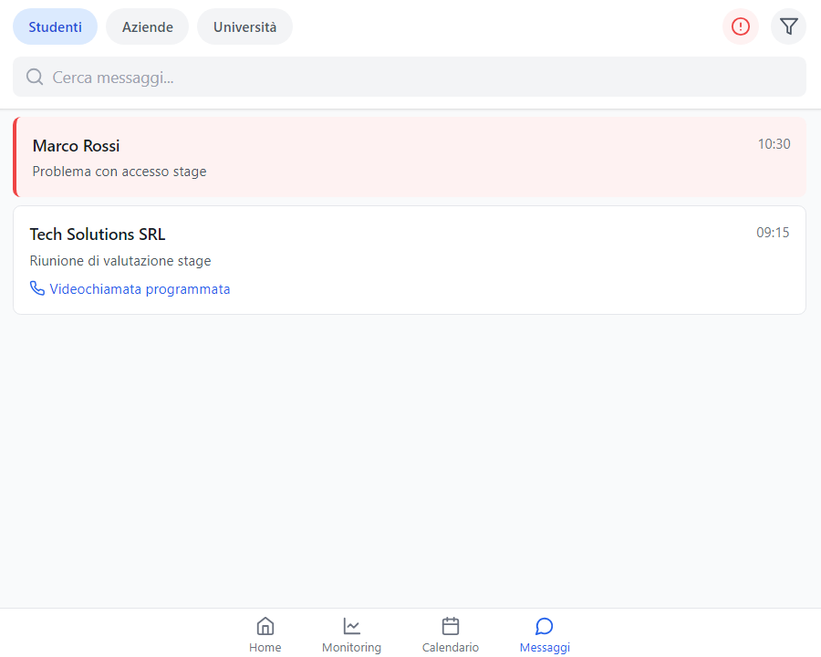

#### **PARAGRAFO 2: Chat specifica**

Questa schermata consente di visualizzare e interagire direttamente con una conversazione.

**Barra dell'Intestazione** (in alto):

* Nome Utente con Icona di Categoria: Mostra il nome dell’utente con cui si sta chattando, accompagnato dall'icona della categoria
* Pulsante Videocall: Permette di avviare immediatamente una chiamata con l'utente. Se è già stata fissata una videocall, appare l'ora e la data della prossima chiamata.

**Messaggistica e Visualizzazione** (area centrale):

* Messaggi Testuali: Mostra la cronologia della chat, con ogni messaggio accompagnato dall'ora di invio e da un indicatore di stato (letto/non letto).
* Aggiornamenti Automatici: Messaggi generati automaticamente che aggiornano l'utente su eventuali cambiamenti importanti (es. cambi di data di una videocall, conferme di partecipazione).
* Azioni: tenendo premuto su un messaggio lo si può contrassegnare come azione, indicando poi la data di scadenza.
* Gestione Multi-Categoria: Se la conversazione coinvolge utenti di categorie diverse, le icone di ciascuna categoria sono visibili accanto al nome per facile identificazione.

**Barra Creazione Messaggi** (in basso):

* Campo di Testo: Per inviare messaggi, con opzioni di formattazione.
* Pulsante Allega File: Per condividere documenti/immagini/altri allegati nella chat.
* Pulsante Audio: Per inviare messaggi vocali.

**Icona Pannello Laterale** (destra): cliccando sull’icona si apre un pannello con:

* Partecipanti alla Chat: utile per le chat di gruppo.
* Azioni e Follow-up: Lista delle azioni da intraprendere derivanti dalla chat o dalle videocall, con la possibilità di contrassegnare le azioni come completate.
* File Condivisi: elenco dei file condivisi nella chat, per scaricarli o visualizzarli.

**Videocall** (caso specifico di chat):

* Creata non appena viene segnalata una problematica tramite l’apposita schermata.
* Pop-up di Videocall: pop-up interattivo, sempre visibile in cima alla chat, mostrando dettagli (data, ora, partecipanti). Cliccando, si avvia la chiamata.
* Messaggi: Si possono inviare prima/durante/dopo videocall; funziona come altre chat
* Riassunto della Chiamata: Alla fine di ogni chiamata, un riassunto automatico è generato da un LLM, evidenziando gli argomenti principali e azioni da intraprendere.

**Problematica** (caso specifico di chat)

* Creata:
* non appena viene segnalata una problematica tramite l’apposita schermata. è instaurata tra il tutor accademico (sempre presente) e la parte che l’ha creata.
* dal tutor per contattare la parte che ha causato la problematica.
* Stato della Problematica: Un indicatore per tenere traccia dello stato del problema (es. "In corso", "In attesa di risposta", "Risolto").
* Pop-up di Riassunto: pop-up interattivo, sempre visibile in cima alla chat, mostrando dettagli (titolo, categoria, descrizione). Riassume quindi la problematica.
* Messaggi: Funziona poi come tutte le altre chat.

## **SOTTOSEZIONE 5: Impostazioni**

#### **PARAGRAFO 1: Impostazioni**

Questa schermata consente agli utenti (studenti, tutor accademici e tutor aziendali) di gestire sia le informazioni personali del proprio profilo, sia, per i tutor responsabili, le informazioni dell’istituzione registrata. Tutte le modifiche sono gestite in un’unica schermata.

**Sezione: Profilo Utente**

* Foto Profilo: Opzione per caricare o aggiornare l’immagine.
* Dati Anagrafici: Nome e Cognome (campi modificabili).
* Contatti:
  + Numero di Telefono (modificabile).
  + Email Istituzionale (non modificabile, visibile solo per riferimento).
  + LinkedIn (campo modificabile).
* Affiliazione: Nome dell’istituzione (non modificabile, cliccabile per il profilo).
* Dipartimento e Ruolo: Dipartimento e ruolo associati all’utente (campi modificabili).
* Biografia: Campo di testo per aggiornare la carriera, esperienze e interessi.
* Certificazioni, Premi, Riconoscimenti: Elenco esistente, con opzioni per aggiungere, modificare o rimuovere elementi.
* Lingue Parlate: Lista con possibilità di aggiungere o rimuovere lingue.

**Sezione: Profilo dell’Istituzione (Solo per i tutor responsabili)**

* Logo dell’Istituzione: Opzione per caricare o aggiornare il logo.
* Nome Ufficiale: Campo modificabile.
* Contatti Amministrativi: Numero di Telefono, Email e LinkedIn (campi modificabili).
* Indirizzo Sede: Campo per aggiornare via, città, CAP e nazione.
* Settore Operativo: Menù a tendina per selezionare il settore dell’azienda o università.
* Dimensioni: Menù a tendina per aggiornare il numero di dipendenti o studenti.
* Descrizione: Campo di testo per aggiornare la mission/specializzazioni/collab.
* Certificazioni, Premi, Riconoscimenti: Elenco esistente, con opzioni per aggiungere, modificare o rimuovere elementi.

**Sezione: Preferenze di Sistema (Visibile a tutti gli utenti)**

* Notifiche: Attivazione/Disattivazione notifiche per:
  + Nuovi messaggi.
  + Aggiornamenti di stage.
  + Eventi del calendario.
* Tema della Piattaforma: Opzione per scegliere il tema (chiaro/scuro).

**Azioni Disponibili**

* Salva Modifiche: Pulsante per salvare tutte le modifiche apportate.
* Annulla: Pulsante per reimpostare notifiche, tema e lingua ai valori iniziali.
* Elimina Account:
  + Per gli utenti: Opzione per eliminare il proprio account.
  + Per i tutor responsabili:

1. Messaggio di avviso che informa che l’eliminazione trasferirà la gestione dell’istituzione al primo collaboratore associato.
2. Conferma Azioni Sensibili:pop-up di conferma con spiegazione.

# **Sezione 3:** Specific User Processes Overview

### **A: Student Page and interaction with the system**

#### **TASK UTENTE "Student"**

**1. Ricercare PASSIVAMENTE e ATTIVAMENTE Offerte di Stage**

Descrizione: Gli studenti devono poter esplorare le offerte di stage disponibili e trovare quelle più adatte ai loro profili.

Riferimento: "Students can be proactive when they look for internships (i.e., they initiate the process, go through the available internships, etc.)."

Passaggi per la Gestione della Task:

* *Ricerca Manuale:* Esplorare le offerte tramite una barra di ricerca, con filtri.
* *Raccomandazioni:* Ricevere suggerimenti di stage da S&C basati sul proprio profilo.

**2. Candidarsi a Offerte di Stage**

Descrizione: Gli studenti devono poter candidarsi alle offerte di stage per loro interessanti.

Riferimento: "The system also has mechanisms to inform students when an internship that might interest them becomes available."

Passaggi per la Gestione della Task:

1. *Invio Candidatura:* Inviare il proprio interessamento all’offerta di lavoro trovata.
2. *Tracciare Candidature:* Visualizzare lo stato delle candidature inviate.

**3. Partecipare al Processo di Selezione**

Descrizione: Gli studenti devono poter partecipare a tutte le fasi del processo di selezione.

Riferimento:

* "After a contact is established, a selection process starts."
* “S&C supports this selection process by helping manage interviews and also finalize the selections”

Passaggi per la Gestione della Task:

1. *Contact:* entrambe le parti vogliono conoscersi (mutual interest)
2. *Gestione Colloqui:* Visualizzare, accettare, partecipare a colloqui delle aziende.
3. *Comunicazione:* Comunicare riguardo i colloqui.
4. *Ottenere feedback:* tramite questionari, dai tutor della company.
5. *Finalizzare:* concludere il proceso di selezione

**4. Monitorare lo Stato dello Stage (prima-durante)**

Descrizione: Gli studenti devono poter monitorare lo stato dello stage durante sia il processo di selezione che durante lo svolgimento.

Riferimento:

* “S&C provides interested parties with mechanisms to keep track and monitor the execution and outcomes of matching process and of the subsequent internship”
* “It provides spaces where interested parties can complain, communicate problems, and provide information about the current status of ongoing internship”

Passaggi per la Gestione della Task:

* *Visualizzare Aggiornamenti:* Verificare i progressi dello stage e i feedback forniti.
* *Segnalare Problemi:* Aprire segnalazioni per eventuali criticità riscontrate.
* *Comunicare con il Tutor:* Interagire con il tutor aziendale e universitario tramite S&C.

**5. Ricevere e Analizzare Feedback da altri utenti (company)**

Descrizione: Gli studenti devono ricevere feedback prima, durante e al termine dello stage.

Riferimento: "Companies interview students (and collect answers from them, possibly through structured questionnaires)"

Passaggi per la Gestione della Task:

* *Feedback pre-durante stage:* Ricevere questionari dalle aziende in queste fasi.
* *Feedback Finale:* Ricevere un questionario e recensione dal tutor aziendale.

**6. Ricevere e Analizzare Feedback per il CV (Profilo) da S&C**

Descrizione: Gli studenti devono poter ricevere suggerimenti per migliorare il proprio CV e presentare al meglio le loro competenze, esperienze e attitudini.

Riferimento:

* "The platform is used by students to look for internships, including providing their CVs and improving them through suggestions."
* "S&C provides suggestions both to companies and to students regarding how to make their submissions more appealing for their counterparts"

Passaggi per la Gestione della Task:

1. *Caricare CV:* Lo studente carica il suo CV (se presente) su S&C.
2. *Analisi CV:* Il sistema analizza il CV esistente dello studente ed inserisce le info nei campi per la creazione del profilo. Sarà infatti quest’ultimo visto come il “CV” in S&C.
3. *Suggerimenti:* fornire suggerimenti personalizzati per rendere il profilo più attrattivo.
4. *Implementazione:* Lo studente applica le modifiche suggerite direttamente su S&C.

**7. Dare Feedback al Sistema**

Descrizione: Gli studenti devono dare feedback esplicito per migliorare le raccomandazioni.

Riferimento: "To feed statistical analysis applied during recommendation, S&C collects various kinds of information regarding the internships."

Passaggi per la Gestione della Task:

* Apposito tasto per dire che lo stage raccomandato è pertinente/utile o no.

#### **PARAGRAFO 1: Homepage Studente**

La homepage offre una panoramica personalizzata delle attività principali dell’utente, inclusi il profilo, le notifiche e le date rilevanti. Fornisce accesso rapido a funzionalità chiave.

**Informazioni Principali della Homepage**:

* Profilo (parte sinistra della schermata): elenco di voci
  + Foto Profilo: Un'immagine rappresentativa dell’utente.
  + Nome e Cognome: Visualizzazione del nome completo dell’utente.
  + Ruolo: Visualizzazione del ruolo associato all’istituzione associata.
  + Impostazioni: Collegamento alla sezione delle impostazioni.
  + Cambio Lingua: permette di andare alla schermata per cambiare la lingua del sistema attraverso un menù a tendina.
  + Assistente: consente di aprire chat, per ricevere supporto da LLM con RAG.
* Widget Calendario (parte destra-centrale): piccolo widget con date importanti.
* Shortcut per accedere alla vista completa del calendario.
* Widget Notifiche (parte destra-centrale): area con notifiche principali:
  + *Evento calendario:* Segnalate in blu e ordinate temporalmente (rispetto a notifiche della stessa o di altre categorie). Shortcut verso calendario.
  + *Nuovi stati degli stage seguiti:* Segnalate in verde e ordinate temporalmente (rispetto a notifiche della stessa/altre categorie). Shortcut verso monitoring.
  + *Eventuali problematiche:* Segnalate in rosso e ordinate per prime rispetto alle altre notifiche, mentre in ordine temporale rispetto alle altre di questa stessa categoria. Shortcut verso chat.

**Collegamenti Rapidi** (Navigazione Inferiore)

* Home: Evidenziato come schermata *attuale*.
* Matchmaking: manda a sezione per esplorare stage nel sistema.
* Monitoring: organizzato in 3 tab; manda alla prima
* una per monitorare processo di selezione per gli stage a cui si è applicato.
* un’altra per monitorare gli stage attivi, ovvero quelli che si stanno facendo.
* Calendario: manda al calendario, per pianificare e gestire eventi.
* Messaggi: manda al sistema di messaggistica per comunicare con gli altri utenti.

#### **PARAGRAFO 2: Matchmaking**

La schermata Matchmaking consente allo studente di visualizzare gli stage raccomandati dal sistema sulla base del suo profilo, confrontandolo con i requisiti delle offerte. Include strumenti per filtrare e ordinare le offerte, una barra di ricerca avanzata.

**Filtri e Ordine di Visualizzazione** (parte in alto a sinistra, con appositi simboli)

Opzioni per raffinare l’elenco di contenuti proposti tra quelli raccomandati/cercati:

* Filtri: per competenze, lingue, o percentuale di corrispondenza.
* Ordina per: percentuale di corrispondenza/data suggerimento/categoria.

**Search bar** (parte in alto a destra, con simbolo e riquadro)

Un campo di ricerca avanzato che permette di cercare stage utilizzando *parole chiave*

* pulsante per cancellare i criteri di ricerca e visualizzare l’elenco di raccomandazioni.

**Elenco Stage Raccomandati** (parte centrale della schermata)

Lista degli stage suggeriti dal sistema, con:

* Titolo dello stage: Nome della posizione offerta. Se cliccato porta alla schermata.
* Categoria: Tipo di stage.
* Durata: Periodo dello stage.
* Compenso: dice se presente (somma) o no.
* Luogo: dove viene svolto lo stage e in che modalità (online/in loco/ibrido)
* Percentuale di corrispondenza
* Contatta: pulsante che permette di mandare l’offerta allo studente (messaggio di default) e spostarlo nel processo di selezione.
* Feedback: pollice in su/giù per dire se la raccomandazione è buona o no.

#### **PARAGRAFO 3: Monitoring**

La sezione Monitoring è suddivisa in tre tab principali per gestire e monitorare i processi di selezione e gli stage attivi, e per visionare i questionari di queste fasi. Offre una panoramica dettagliata e interattiva delle attività, con funzioni di gestione integrate.

##### **SCHERMATA 1: Tab - Selection Process**

Questa schermata consente di monitorare i processi di selezione degli stage a cui si è fatta esplicita richiesta, ma anche per quelli che sono stati mandati dalle aziende, perché hanno reputato lo studente come un valido candidato.

**Stage creati:** la gestione degli stage creati avviene tramite tabelle (una per stage), con:

* Tutor aziendale: Nome e cognome del tutor aziendale, cliccabile per dettagli.
* Tag: esprime l’origine dello stage, e quindi di diversi colori:
* *“Ricevuto”*: se l’azienda si è candidata perché ha visto lo studente.
* *“Mandato”*: se è stata lo studente a mandare la richiesta di stage all’azienda.
* Tutor accademico: questo campo ha 2 voci:
* *“Non definito”*: lo studente deve ancora scegliere il tutor, perché non è arrivato a quello stato, ci sta ancora pensando/attendendo risposta/ottenuto rifiuto.
* *Nome e cognome:* il professore ha scelto il ruolo tutor, cliccabile per profilo.
* Stage Associato: Titolo dello stage per cui lo studente è coinvolto, cliccabile.
* Stato del Processo: Stato corrente del processo, con icone associate e cliccabili
* Rimuovi: pulsante per rimuovere il processo di selezione. Porta automaticamente lo stato del processo dell’altro utente (azienda) come rifiutato.

**Icone:** le icone dello stato del processo sono, in ordine temporale:

1. Matchmaking: l’offerta è stata ricevuta dall’azienda (perchè mandata dallo studente) o è stata mandata all’azienda (perché raccomandato nel matchmaking).

* *Non ancora visto:* L’azienda non ha ancora risposto all’offerta mandata.
* *Visto ma non detto nulla:* L’azienda ha visualizzato ma non ha risposto.
* *Rifiutato1:* Lo studente ha rifiutato l’offerta ricevuta; si interrompe il processo.
* *Rifiutato2:* L’azienda ha rifiutato la candidatura mandata; si interrompe il processo di selezione.
* *Accettato1:* Lo studente ha accettato l’offerta ricevuta. Non ha icona perchè si passa al punto 2 (che ha invece icona).
* *Accettato2:* L’azienda ha accettato la candidatura mandata. Non ha icona perchè si passa al punto 2 (che ha invece icona).

1. Shortcut per decisione Meeting: Una volta accettato, compare un'icona che comunica che il tutor aziendale sta fissando il meeting.
2. Shortcut per Chat: Dopo la fissazione del meeting, un’icona permette di andare alla relativa chat, in cui il tutor aziendale e lo studente interagiscono.
3. Questionario: Il tutor aziendale compila il questionario per valutare lo studente dopo il 1o meeting. Ha 3 giorni per farlo=*notifica* sulla sua home che ricorda. Poi finisce nell’apposita sezione.
4. Decisione: lo studente, dopo il questionario, ha *una settimana* per decidere se accettare o meno definitivamente l’internship, cliccando sull’icona che porta a stage 5. C’è anche *notifica* sulla sua Homepage che gli ricorda la data.
5. Comunicazione: lo studente fa la sua decisione finale sullo stage.

* *Rifiutare:* Lo studente rifiuta lo stage. Si interrompe la sua selezione.
* *Avere un’ulteriore call:* si comunica all’azienda la necessità di un altro meeting. Si ripetono i passaggi e le icone dal 2 al 5: L’azienda seleziona la data, e nella stessa chat già in uso viene generato il pop-up per questo meeting; dopodiché però lo studente ha 3 giorni per decidere, e senza la possibilità di fissare un altro meeting. C’è *notifica* sulla sua Home che ricorda.
* *Accettare:* Lo studente accetta lo stage e passa allo step 6. Non c’è questa icona, ma direttamente quella dello stato 6 (tutor).

1. Tutor: se lo studente ha accettato, sceglie il prof come proprio tutor accademico, immettendo la sua mail. Questo invia una *notifica* al prof che decide se accettare o rifiutare questo ruolo entro 3 giorni.

* Se rifiuta l’icona non è più quella di un prof, ma un prof con la X. Si può però ancora cliccare per selezionare un altro prof e ripete il processo, fino a quando non si trova un tutor e il processo di selezione è attivo.
* Se accetta compare il suo nome nella tabella relativa a questo stage, per la riga di questo specifico processo di selezione.

1. Decisione finale: l’azienda ha ora 3 giorni per decidere se:

* *Rifiutare:* viene interrotto il processo di selezione e rimosso come prima.
* *Accettare:* lo stage viene attivato, e quindi questo viene spostato nella prossima schermata, rifiutando automaticamente tutti gli altri processi di selezione. Inoltre viene creato lo storico degli stati per questo nuovo stage, mettendo come primo stato “Stage iniziato”.

C’è anche *notifica* sulla sua Homepage che gli ricorda la data.

**Filtri e Ordinamento** (in alto a destra, per ogni tabella)

* Filtrare per stato del processo (non visto, accettato, ecc.).
* Ordinare per data del suggerimento/percentuale di corrispondenza/titolo dello stage.

##### **SCHERMATA 2: Tab - Active Stages**

Questa schermata consente di visionare i profili delle altri parti coinvolte nello stage, di monitorare gli stage attivi e di gestire le problematiche.

**Elenco Stage Attivi:** la gestione degli stage creati avviene tramite tabelle (una per stage), ognuna con, con una sola riga rappresenta uno stage attivo con uno specifico studente, con:  
Ogni riga rappresenta uno stage attivo con i seguenti campi:

* Tutor Aziendale: Nome e cognome del tutor aziendale associato, cliccabile
* Tutor Accademico: Nome e cognome del tutor accademico associato, cliccabile.
* Stato dello Stage: stato attuale dello stage, con icona dello stato, cliccabile.
* Problematiche:
* *Se non ci sono problematiche*, viene visualizzato "Nessuna".
* *Se ci sono problematiche:* si mostra il titolo in rosso che, se selezionato, apre la chat con i dettagli.

##### **SCHERMATA 3: Tab -** **Questionnaires**

##### **SCHERMATA 4: Segnalare “Problematiche”**

Questa schermata consente di segnalare, classificare e descrivere criticità nello stage.

Tutti i seguenti campi sono obbligatori:

**Titolo:** si indica il problema riscontrato.

**Categorie di Gravità:** si indica la categoria della problematica

* Comunicazione: Problemi legati a incomprensioni, mancanza di chiarezza o difficoltà nella comunicazione tra le parti.
* Competenze Tecniche: Difficoltà riscontrate dovute alla mancanza di competenze tecniche o all'incapacità di risolvere problemi tecnici specifici.
* Gestione del Tempo: Questioni relative alla mancata gestione delle scadenze, ritardi o difficoltà nel rispettare i tempi stabiliti.
* Problemi Interpersonali: Conflitti o attriti tra i partecipanti, difficoltà nelle relazioni personali che influiscono sull'efficacia della collaborazione.
* Altro: Per un’altra categoria di eventi tra quelle elencate

**Descrizione Dettagliata del Problema:** campo di testo per descrivere in modo dettagliato il problema riscontrato, includendo esempi specifici, contesto e impatti sulla collaborazione.

**Salva:** per salvare la problematica a livello di sistema e avviare la relativa chat con il prof.

* viene mandata una *notifica* a tutte le parti coinvolte, per segnalare problematica

### **B:** Company Tutor Page and interaction with the system

#### **TASK UTENTE "Company Tutor"**

**1. Pubblicare Offerte di Stage**

**Descrizione:** Le aziende devono poter pubblicare offerte di stage specificando i dettagli del progetto, i requisiti richiesti e i benefici offerti (es. compenso, mentorship).

**Passaggi per la Gestione della Task:**

* **Creare Offerta:** Inserire i dettagli sul progetto, come obiettivi, tecnologie utilizzate, attività previste, titolo lavoro, descrizione, qualifiche richieste e durata. Inoltre, prevedere l’utilizzo di template predefiniti per specifici ruoli.
* **Specificare Termini:** Definire chiaramente i termini e le condizioni, come compenso e durata.
* **Aggiornare Offerte:** Possibilità di modificare o chiudere un’offerta già pubblicata.

**2. Matchmaking: Visualizzare e Valutare gli Studenti**

**Descrizione:** Le aziende devono poter consultare i CV degli studenti che si candidano per le offerte o che il sistema suggerisce tramite un meccanismo di raccomandazione basato su keyword matching, statistical analysis e machine learning.

**Passaggi per la Gestione della Task:**

* **Ricevere Notifiche:** Essere avvisati quando uno studente adatto si candida o viene raccomandato.
* **Consultare CV:** Visualizzare esperienze, competenze e attitudini degli studenti.
* **Valutare Corrispondenza:** Analizzare la corrispondenza tra le esigenze dell’offerta e il profilo dello studente.

**3. Gestire il Processo di Selezione**

**Descrizione:** Le aziende devono poter organizzare e gestire il processo di selezione dei candidati.

**Passaggi per la Gestione della Task:**

* **Invitare a Colloqui:** Pianificare colloqui tramite la piattaforma, mandando la richiesta di partecipare al processo di selezione.
* **Gestire Questionari:** Creare e inviare questionari strutturati per raccogliere ulteriori informazioni dai candidati.
* **Aggiornare e Visualizzare Progresso Selezione:** Le aziende devono poter aggiornare il progresso della selezione, ad esempio indicando lo stato "In attesa di risposta", "Accettato", o "Rifiutato". Inoltre, lo studente deve poter decidere se accettare/rifiutare l'offerta, richiedere una call aggiuntiva o selezionare un tutor.
* **Selezionare Candidati:** Confermare o rifiutare le candidature attraverso il sistema, con azioni suggerite/imposte dal sistema al termine di ogni step precedente.

**4. Monitorare lo Stato degli Stage**

**Descrizione:** Le aziende devono poter monitorare lo stato degli stage in corso e fornire aggiornamenti o segnalazioni.

**Passaggi per la Gestione della Task:**

* **Aggiornare Stato:** Inserire aggiornamenti sullo svolgimento dello stage.
* **Interagire con Università e Studenti:** Comunicare eventuali problemi o necessità con le altre parti coinvolte.
* **Segnalare Problemi:** Aprire segnalazioni per risolvere criticità.
* **Feedback settimanale:** Compilare un questionario sullo sviluppo dello stage.
* **Feedback finale:** Fornire un resoconto finale tramite questionario, che riassume lo stage, il contributo dello studente, le skills apprese, le performance di questo e quanto è stato in grado di rispettare le scadenze.

**5. Analizzare Statistiche e Ricevere Feedback**

**Descrizione:** Le aziende devono poter raccogliere e analizzare statistiche e feedback relativi agli stage per migliorare le loro offerte.

**Passaggi per la Gestione della Task:**

* **Raccogliere Feedback:** Ricevere valutazioni da parte degli studenti e suggerimenti da parte del sistema.
* **Visualizzare Report:** Accedere a report che mostrano i dati sugli stage passati e sulla qualità dei candidati, includendo metriche specifiche come la percentuale di successo degli stage, il livello di soddisfazione degli studenti e le performance degli stage in termini di competenze apprese.
* **Migliorare Offerte:** Utilizzare i dati raccolti per ottimizzare le offerte future.

#### **PARAGRAFO 1: Homepage Tutor Aziendale**

La homepage offre una panoramica personalizzata delle attività principali dell’utente, inclusi il profilo, le notifiche e le date rilevanti. Fornisce accesso rapido a funzionalità chiave.

**Informazioni Principali della Homepage**:

* Profilo (parte sinistra della schermata): elenco di voci
  + Foto Profilo: Un'immagine rappresentativa dell’utente.
  + Nome e Cognome: Visualizzazione del nome completo dell’utente.
  + Ruolo: Visualizzazione del ruolo associato all’istituzione associata.
  + Impostazioni: Collegamento alla sezione delle impostazioni.
  + Cambio Lingua: permette di andare alla schermata per cambiare la lingua del sistema attraverso un menù a tendina.
  + Assistente: consente di aprire chat, per ricevere supporto da LLM con RAG.
* Widget Calendario (parte destra-centrale): piccolo widget con date importanti.
* Shortcut per accedere alla vista completa del calendario.
* Widget Notifiche (parte destra-centrale): area con notifiche principali:
  + *Evento calendario:* Segnalate in blu e ordinate temporalmente (rispetto a notifiche della stessa o di altre categorie). Shortcut verso calendario.
  + *Nuovi stati degli stage seguiti:* Segnalate in verde e ordinate temporalmente (rispetto a notifiche della stessa/altre categorie). Shortcut verso monitoring.
  + *Eventuali problematiche:* Segnalate in rosso e ordinate per prime rispetto alle altre notifiche, mentre in ordine temporale rispetto alle altre di questa stessa categoria. Shortcut verso chat.

**Collegamenti Rapidi** (Navigazione Inferiore)

* Home: Evidenziato come schermata *attuale*.
* Matchmaking: manda a sezione per esplorare studenti raccomandati dal sistema.
* Monitoring: organizzato in 2 tab; manda alla prima
* una per monitorare i vari stage creati, con il relativo processo di selezione per ogni candidato, e la possibilità di creare altri stage per cui avviare nuovi processi di selezione
* un’altra per stato di tutti gli stage attivi, ovvero quelli in cui è stato identificato lo studente per svolgere lo stage.
* Calendario: manda al calendario, per pianificare e gestire eventi.
* Messaggi: manda al sistema di messaggistica per comunicare con gli altri utenti.

#### **PARAGRAFO 2: Matchmaking**

La schermata Matchmaking consente al tutor aziendale di visualizzare gli studenti raccomandati dal sistema per le sue offerte di stage, sulla base delle competenze, esperienze e interessi dello studente, confrontati con i requisiti delle offerte.

**Filtri e Ordine di Visualizzazione** (parte in alto a sinistra, con appositi simboli)

Opzioni per raffinare l’elenco:

* Filtri: per competenze, lingue, o percentuale di corrispondenza.
* Ordina per: percentuale di corrispondenza/data suggerimento/categoria.

**Search bar** (parte in alto a destra, con simbolo e riquadro)

Un campo di ricerca avanzato che permette di cercare studenti utilizzando parole chiave

* pulsante per cancellare i criteri di ricerca e visualizzare l’elenco di raccomandazioni.

**Elenco Studenti Raccomandati** (parte centrale della schermata)

Lista degli studenti suggeriti dal sistema, con:

* Nome e cognome dello studente (a sinistra), cliccabile per vedere profilo
* Titolo dell’offerta per cui è stato raccomandato, cliccabile per aprire la schermata di modifica (che è quella di creazione stage).
* Percentuale di corrispondenza
* Contatta: pulsante che permette di mandare l’offerta allo studente (messaggio di default) e spostarlo nel processo di selezione.
* Feedback: pollice in su/giù per dire se la raccomandazione è buona o no.

#### **PARAGRAFO 3: Monitoring**

La sezione Monitoring è suddivisa in tre tab principali per gestire e monitorare i processi di selezione e gli stage attivi, e per visionare i questionari di queste fasi. Offre una panoramica dettagliata e interattiva delle attività, con funzioni di gestione integrate.

##### **SCHERMATA 1: Tab - Selection Process and New Stages**

Questa schermata consente di monitorare i processi di selezione degli stage creati e portare a creare nuovi stage.

**Stage creati:** la gestione degli stage creati avviene tramite tabelle (una per stage), con:

* Studente: Nome e cognome dello studente, cliccabile per dettagli.
* Tag: esprime l’origine dello studente, e quindi di diversi colori:
* “Ricevuto”, se lo studente si è candidato perché ha visto l'offerta.
* “Mandato”, se è stata l’azienda a mandare lo stage allo studente.
* Tutor accademico: questo campo ha 2 voci:
* *“Non definito”*: lo studente deve ancora scegliere il tutor, perché non è arrivato a quello stato, ci sta ancora pensando/attendendo risposta/ottenuto rifiuto.
* *Nome e cognome:* il professore ha scelto il ruolo tutor, cliccabile per profilo.
* Stage Associato: Titolo dello stage per cui lo studente è coinvolto, cliccabile.
* Stato del Processo: Stato corrente del processo, con icone associate e cliccabili
* Rimuovi: pulsante per rimuovere il processo di selezione. Porta automaticamente lo stato del processo dell’altro utente (azienda) come rifiutato.
* Modifica stage: icona (nella tabella accanto al suo nome in alto) che apre la schermata di creazione stage, con i campi pre-compilati, per modificarli.

**Icone:** le icone dello stato del processo sono, in ordine temporale:

1. Matchmaking: l’offerta è stata ricevuta dallo studente (perchè mandata dall’azienda) o è stata mandata allo studente (perché raccomandato nel matchmaking).

* *Non ancora visto:* Lo studente non ha ancora risposto all’offerta mandata.
* *Visto ma non detto nulla:* Lo studente ha visualizzato ma non ha risposto.
* *Rifiutato1:* Lo studente ha rifiutato l’offerta mandata; si interrompe il processo.
* *Rifiutato2:* L’azienda ha rifiutato la candidatura ricevuta; si interrompe il processo di selezione.
* *Accettato1:* Lo studente ha accettato l’offerta mandata. Non ha icona perchè si passa al punto 2 (che ha invece icona).
* *Accettato2:* L’azienda ha accettato la candidatura ricevuta. Non ha icona perchè si passa al punto 2 (che ha invece icona).

1. Shortcut per Fissare Meeting: Una volta accettato, compare un'icona che consente al tutor aziendale di fissare il meeting direttamente nel calendario.
2. Shortcut per Creare Chat: Dopo la fissazione del meeting, un’icona permette di andare alla relativa chat, in cui il tutor aziendale e lo studente interagiscono.
3. Questionario: Il tutor aziendale compila il questionario per valutare lo studente dopo il 1o meeting. Ha 3 giorni per farlo=*notifica* sulla sua home che ricorda. Poi finisce nell’apposita sezione.
4. Decisione: lo studente dopo il questionario ha *una settimana* per decidere se accettare o meno definitivamente l’internship. Viene mostrata l’icona per simboleggiare questo. C’è anche *notifica* sulla sua Homepage che gli ricorda la data.
5. Comunicazione: viene comunicato l’esito della decisione dello studente

* *Rifiutare:* Lo studente ha rifiutato lo stage. Si interrompe la sua selezione.
* *Avere un’ulteriore call:* si ripetono i passaggi dal 2 al 5, ma nella stessa chat già in uso viene generato un altro pop-up per l’altro meeting. Dopodiché lo studente ha 3 giorni per decidere e comunicare, ma senza la possibilità di fare un’altra chiamata. C’è anche *notifica* sulla sua Home che ricorda data
* *Accettare:* Lo studente ha accettato lo stage. Viene visualizzata questa icona fino a che lo studente non svolge il passaggio 6.

1. Tutor: se lo studente ha accettato, sceglie il prof come proprio tutor accademico, immettendo la sua mail. Questo invia una *notifica* al prof che decide se accettare o rifiutare questo ruolo entro 3 giorni.

* Se rifiuta l’icona non è più quella di un prof, ma un prof con la X. Si può però ancora cliccare per selezionare un altro prof e ripete il processo, fino a quando non si trova un tutor e il processo di selezione è attivo.
* Se accetta compare il suo nome nella tabella relativa a questo stage, per la riga di questo specifico processo di selezione.

1. Decisione finale: l’azienda ha ora 3 giorni per decidere se:

* *Rifiutare:* viene interrotto il processo di selezione e rimosso come prima.
* *Accettare:* lo stage viene attivato, e quindi questo viene spostato nella prossima schermata, rifiutando automaticamente tutti gli altri processi di selezione. Inoltre viene creato lo storico degli stati per questo nuovo stage, mettendo come primo stato “Stage iniziato”.

C’è anche *notifica* sulla sua Homepage che gli ricorda la data.

**Filtri e Ordinamento** (in alto a destra, per ogni tabella)

* Filtrare per stato del processo (non visto, accettato, ecc.).
* Ordinare per data del suggerimento/percentuale di corrispondenza/titolo dello stage.

**Creazione di Nuovi Stage** (in alto a destra)  
Un pulsante che consente di collegarsi alla schermata di creazione posizioni.

**Bozze dei Nuovi Stage** (in alto a destra)  
Un pulsante che consente di collegarsi alla schermata con le bozze, di stage quindi non ancora pubblicati.

##### **SCHERMATA 2: Tab - Active Stages**

Questa schermata consente di visionare i profili delle altri parti coinvolte nello stage, di monitorare gli stage attivi e di gestire le problematiche.

**Elenco Stage Attivi:** la gestione degli stage creati avviene tramite tabelle (una per stage), ognuna con, ogni riga rappresenta uno stage attivo con uno specifico studente, con:

* Studente: Nome e cognome dello studente associato, cliccabile
* Tutor Accademico: Nome e cognome del tutor accademico associato, cliccabile.
* Stato dello Stage: stato attuale dello stage, con icona dello stato, cliccabile.
* Problematiche:
* *Se non ci sono problematiche*, viene visualizzato "Nessuna".
* *Se ci sono problematiche:* si mostra il titolo in rosso che, se selezionato, apre la chat con i dettagli.

##### **SCHERMATA 3: Tab -** **Questionnaires**

##### **SCHERMATA 4: Creazione Nuovi Stage**

Questa schermata consente al tutor aziendale di *creare una nuova posizione di stage*, di *modificarne una già creata* (bozza o già pubblicata) o semplicemente di *visionarla*.

**Selezione Template (Opzionale):**  
Un menù a tendina o una griglia che permette di scegliere un template predefinito per categorie di lavori comuni (Vedi sotto le categorie), o di quelli salvati, così da popolare automaticamente i campi principali, velocizzando la creazione.

**Campi Obbligatori** (Popolati dal template e/o manualmente)

* Titolo dello Stage: Campo di testo per indicare il titolo della posizione.
* Descrizione dello Stage: Descrizione generica del ruolo.
* Categoria: menù a tendina con una lista di categorie comuni pre-impostate.
* Requisiti Specifici: Campo per elencare competenze/esperienze/qualifiche richieste.
* Durata dello Stage: Campo numerico per inserire il numero e menù a tendina per selezionare se la durata è espressa in settimane, mesi, o anni.
* Compenso: Campo per indicare eventuali benefit economici o se non previsto.
* Luogo: Campo per inserire il luogo dello stage (in presenza, remoto, ibrido).
* Tutor Aziendale: Campo per selezionare il tutor responsabile.
* Scadenza Candidature: Campo per la data limite entro cui accettare candidature.
* Lingue Richieste: Campo per selezionare le lingue operative richieste dallo studente.
* Salva Template: opzione che permette all’azienda di salvare e riutilizzare template personalizzati basati su lavori creati in precedenza.
* Ottimizzazione con LLM: Un pulsante "Migliora" per ottimizzare il contenuto con un LLM, utile sia per i template che per le descrizioni manuali.
* Salva come Bozza: Pulsante per salvare la posizione senza pubblicarla.
* Pubblica Posizione: Pulsante per rendere la posizione visibile agli studenti su S&C.
* Indietro: pulsante per non apportare le modifiche e tornare alla schermata prima.

**Categorie:** categoria specifica dello stage, per una facile ricerca da parte degli studenti.

* Marketing: Stage legati alla promozione/analisi di mercato/campagne pubblicitarie.
* Programmazione: Stage focalizzati sullo sviluppo software/gestione di database.
* Risorse Umane: Stage legati alla gestione del personale/onboarding/organizzazione.
* Comunicazione: Stage legati alla gestione dei media/PR/creazione di contenuti.
* Finanza: Stage incentrati su analisi finanziarie, contabilità, o gestione di budget.
* Design: Stage relativi a grafica, progettazione visiva, o user experience.
* Altro: Opzione generica per categorie non specificate.

##### **SCHERMATA 5: Gestione Bozze**

Questa schermata consente al tutor aziendale di visualizzare, modificare e gestire le bozze di stage create in precedenza. L’utente può selezionare una bozza dall’elenco per visualizzarne i dettagli, apportare modifiche, o procedere con la pubblicazione.

**Elenco delle Bozze** (Tabella Principale):  
Una tabella centrale che elenca tutte le bozze di stage salvate, con i seguenti campi:

* Titolo dello Stage: Nome della posizione creata.
* Ultima Modifica: Data e ora dell’ultima modifica apportata alla bozza.
* Stato di Completezza: Indicatore che mostra se tutti i campi obbligatori sono stati compilati (es. "Incompleto" o "Pronto per Pubblicazione").
* Azioni Disponibili:
* *Modifica:* Pulsante per aprire la schermata di creazione stage con i dettagli della bozza già popolati.
* *Pubblica:* Pulsante per rendere la posizione visibile agli studenti su S&C.
* *Elimina:* Icona per cancellare la bozza, con richiesta di conferma.

**Filtri e Ordinamento** (In alto)  
Opzioni per filtrare e ordinare le bozze:

* Filtri: Per stato di completezza (Pronto/Non Pronto) o per categoria.
* Ordina per: Ultima modifica, titolo o stato.

##### **SCHERMATA 6: Questionario 1o Meeting**

Questa schermata consente al tutor aziendale di compilare un questionario per fornire un feedback sullo studente dopo il primo meeting. Le domande sono progettate per raccogliere valutazioni dettagliate e oggettive.

* Descrizione: "Compila il seguente questionario per valutare il candidato. Le risposte saranno riservate e utilizzate esclusivamente per il processo di selezione."
* Domande del Questionario:

Domande Multiple a 4 opzioni:

* Prima impressione generale dello studente
* Lo studente è stato chiaro nel comunicare le sue esperienze e competenze?
  + Risposta: 4 opzioni.
* Pensi che lo studente abbia compreso i requisiti dello stage?
  + Risposta: 4 opzioni.
* Lo studente ha mostrato interesse e motivazione per il ruolo?
  + Risposta: 4 opzioni.
* Raccomanderesti questo studente per lo stage?
  + Risposta: 4 opzioni.

Domande aperte:

* Quali sono i punti di forza dello studente che hai osservato?
* Hai riscontrato aree di miglioramento o aspetti problematici?

Domanda con scala da 1 a 5:

* Quanto ritieni che lo studente sia adatto per questo ruolo?
* Salva: Pulsante per inviare il questionario completato.
* Torna Indietro: Pulsante per tornare alla schermata precedente senza salvare.

##### **SCHERMATA 7: Segnalare “Problematiche”**

Questa schermata consente di segnalare, classificare e descrivere criticità nello stage.

Tutti i seguenti campi sono obbligatori:

**Titolo:** si indica il problema riscontrato.

**Categorie di Gravità:** si indica la categoria della problematica

* Comunicazione: Problemi legati a incomprensioni, mancanza di chiarezza o difficoltà nella comunicazione tra le parti.
* Competenze Tecniche: Difficoltà riscontrate dovute alla mancanza di competenze tecniche o all'incapacità di risolvere problemi tecnici specifici.
* Gestione del Tempo: Questioni relative alla mancata gestione delle scadenze, ritardi o difficoltà nel rispettare i tempi stabiliti.
* Problemi Interpersonali: Conflitti o attriti tra i partecipanti, difficoltà nelle relazioni personali che influiscono sull'efficacia della collaborazione.
* Altro: Per un’altra categoria di eventi tra quelle elencate

**Descrizione Dettagliata del Problema:** campo di testo per descrivere in modo dettagliato il problema riscontrato, includendo esempi specifici, contesto e impatti sulla collaborazione.

**Salva e Invia:** per salvare la problematica e inviarla ai partecipanti per la loro valutazione.

### **C:** University Staff Page and Interaction with the System

#### **TASK UTENTE "University"**

Prima di passare alle schermate, è utile delineare le principali task che l'utente "Università" deve poter gestire all'interno della piattaforma, come è stato fatto per studenti e aziende.

**1. Monitorare gli Stage**

Descrizione: L'università deve monitorare lo stato degli stage per garantire che si svolgano correttamente, intervenendo in caso di necessità per risolvere eventuali problemi.

Riferimento: *"Universities also need to monitor the situation of internships"*

Passaggi per la Gestione della Task:

1. *Visualizzare Stato Stage:* L'università deve poter verificare il progresso di ogni stage.
2. *Interagire con Studenti/Aziende:* deve poter interagire con le parti coinvolte nello stage, per garantire che tutte le attività siano svolte correttamente.
3. *Intervenire in Caso di Problemi:* L'università deve essere in grado di intervenire direttamente in caso di necessità per risolvere eventuali criticità.

**2. Gestire Reclami e Problemi**

Descrizione: L'università deve gestire i reclami e le problematiche segnalate dagli studenti o dalle aziende, con la possibilità di intervenire per risolvere le situazioni più critiche.

Riferimento: "in particular, they are responsible for handling complaints, especially ones that might require the interruption of the internship."

Passaggi per la Gestione della Task:

1. *Ricevere Segnalazioni:* L'università deve poter ricevere segnalazioni da parte degli studenti o delle aziende in merito a problematiche relative agli stage.
2. *Gestire le Problematiche:* possibilità di intervenire direttamente per risolvere i problemi (sospendere lo stage/contattare le parti coinvolte).

#### **PARAGRAFO 1: Homepage Tutor Accademico**

La homepage offre una panoramica personalizzata delle attività principali dell’utente, inclusi il profilo, le notifiche e le date rilevanti. Fornisce accesso rapido a funzionalità chiave.

**Informazioni Principali della Homepage**:

* Profilo (parte sinistra della schermata): elenco di voci
  + Foto Profilo: Un'immagine rappresentativa dell’utente.
  + Nome e Cognome: Visualizzazione del nome completo dell’utente.
  + Ruolo: Visualizzazione del ruolo associato all’istituzione associata.
  + Impostazioni: Collegamento alla sezione delle impostazioni.
  + Cambio Lingua: permette di andare alla schermata per cambiare la lingua del sistema attraverso un menù a tendina.
  + Assistente: consente di aprire chat, per ricevere supporto da LLM con RAG.
* Widget Calendario (parte destra-centrale): piccolo widget con date importanti.
* Shortcut per accedere alla vista completa del calendario.
* Widget Notifiche (parte destra-centrale): area con notifiche principali:
  + *Evento calendario:* Segnalate in blu e ordinate temporalmente (rispetto a notifiche della stessa o di altre categorie). Shortcut verso calendario.
  + *Nuovi stati degli stage seguiti:* Segnalate in verde e ordinate temporalmente (rispetto a notifiche della stessa/altre categorie). Shortcut verso monitoring.
  + *Eventuali problematiche:* Segnalate in rosso e ordinate per prime rispetto alle altre notifiche, mentre in ordine temporale rispetto alle altre di questa stessa categoria. Shortcut verso chat.

**Collegamenti Rapidi** (Navigazione Inferiore)

* Home: Evidenziato come schermata *attuale*.
* Monitoring: Collegamento a sezione specifica.
* Calendario: manda al calendario, per pianificare e gestire eventi.
* Messaggi: manda al sistema di messaggistica per comunicare con gli altri utenti.

#### **PARAGRAFO 2: Monitoring**

La sezione Monitoring è suddivisa in tre tab principali per gestire e monitorare i processi di selezione e gli stage attivi, e per visionare i questionari di queste fasi. Offre una panoramica dettagliata e interattiva delle attività, con funzioni di gestione integrate.

##### **SCHERMATA 1: Tab - Selection Process**

Questa schermata consente di monitorare i processi di selezione degli stage a cui uno studente ha fatto esplicita richiesta per il professore come tutor accademico.

**Stage creati:** la gestione degli stage creati avviene tramite tabelle (una per stage), con:

* Studente: Nome e cognome dello studente, cliccabile per dettagli.
* Tutor aziendale: Nome e cognome del tutor aziendale, cliccabile per dettagli.
* Stage Associato: Titolo dello stage per cui lo studente è coinvolto, cliccabile.
* Stato del Processo: Stato corrente del processo, con icone associate e cliccabili
* Rimuovi: pulsante per rimuovere il processo di selezione. Porta automaticamente lo stato del tutor dell’altro utente (azienda) come “rifiutato”.

**Icone:** le icone dello stato del processo sono, in ordine temporale:

1. Tutor: lo studente ha selezionato il prof in questione come proprio tutor accademico, immettendo la sua mail, e mandandogli una *notifica*. Quindi il prof deve decidere se accettare o rifiutare entro 3 giorni. Ci sono le icone per le seguenti voci, affiancate:

* *Rifiutare:* il processo di selezione per quello specifico studente, di quello specifico stage, viene rimosso dalla tabella.
* *Accettare:* compare il suo nome nella tabella relativa a questo stage, per la riga di questo specifico processo di selezione.

1. Decisione finale: l’azienda ha ora 3 giorni per decidere se:

* *Rifiutare:* viene interrotto il processo di selezione e rimosso come prima.
* *Accettare:* lo stage viene attivato, e quindi questo viene spostato nella prossima schermata, rifiutando automaticamente tutti gli altri processi di selezione. Inoltre viene creato lo storico degli stati per questo nuovo stage, mettendo come primo stato “Stage iniziato”.

C’è anche *notifica* sulla sua Homepage che gli ricorda la data.

**Filtri e Ordinamento** (in alto a destra, per ogni tabella)

* Filtrare per stato del processo (non visto, accettato, ecc.).
* Ordinare per data del suggerimento/percentuale di corrispondenza/titolo dello stage.

**Icone:** le icone dello stato del processo sono, in ordine temporale:

1. Matchmaking: l’offerta è stata ricevuta dall’azienda (perchè mandata dallo studente) o è stata mandata all’azienda (perché raccomandato nel matchmaking).

* *Non ancora visto:* L’azienda non ha ancora risposto all’offerta mandata.
* *Visto ma non detto nulla:* L’azienda ha visualizzato ma non ha risposto.
* *Rifiutato1:* Lo studente ha rifiutato l’offerta ricevuta; si interrompe il processo.
* *Rifiutato2:* L’azienda ha rifiutato la candidatura mandata; si interrompe il processo di selezione.
* *Accettato1:* Lo studente ha accettato l’offerta ricevuta. Non ha icona perchè si passa al punto 2 (che ha invece icona).
* *Accettato2:* L’azienda ha accettato la candidatura mandata. Non ha icona perchè si passa al punto 2 (che ha invece icona).

1. Shortcut per decisione Meeting: Una volta accettato, compare un'icona che comunica che il tutor aziendale sta fissando il meeting.
2. Shortcut per Chat: Dopo la fissazione del meeting, un’icona permette di andare alla relativa chat, in cui il tutor aziendale e lo studente interagiscono.
3. Questionario: Il tutor aziendale deve compilare il questionario per valutare lo studente dopo il 1o meeting. Ha 3 giorni per farlo=*notifica* sulla sua home che ricorda
4. Decisione: lo studente, dopo il questionario, ha *una settimana* per decidere se accettare o meno definitivamente l’internship, cliccando sull’icona che porta a stage 5. C’è anche *notifica* sulla sua Homepage che gli ricorda la data.
5. Comunicazione: lo studente fa la sua decisione finale sullo stage.

* *Rifiutare:* Lo studente rifiuta lo stage. Si interrompe la sua selezione.
* *Avere un’ulteriore call:* si comunica all’azienda la necessità di un altro meeting. Si ripetono i passaggi e le icone dal 2 al 5: L’azienda seleziona la data, e nella stessa chat già in uso viene generato il pop-up per questo meeting; dopodiché però lo studente ha 3 giorni per decidere, e senza la possibilità di fissare un altro meeting. C’è *notifica* sulla sua Home che ricorda.
* *Accettare:* Lo studente accetta lo stage e passa allo step 6. Non c’è questa icona, ma direttamente quella dello stato 6 (tutor).

1. Tutor: se lo studente ha accettato, allora sceglie il proprio tutor accademico, immettendo la sua mail, che permetterà di collegare l’account.
2. Decisione finale: l’azienda ha ora 3 giorni per decidere se:

* *Rifiutare:* viene interrotto il processo di selezione e rimosso come prima.
* *Accettare:* lo stage viene attivato, e quindi questo viene spostato nella prossima schermata, rifiutando automaticamente tutti gli altri processi di selezione. Inoltre viene creato lo storico degli stati per questo nuovo stage, mettendo come primo stato “Stage iniziato”.

C’è anche *notifica* sulla sua Homepage che gli ricorda la data.

**Filtri e Ordinamento** (in alto a destra, per ogni tabella)

* Filtrare per stato del processo (non visto, accettato, ecc.).
* Ordinare per data del suggerimento/percentuale di corrispondenza/titolo dello stage.

##### **SCHERMATA 2: Tab - Active Stages**

Questa schermata consente di visionare i profili delle altri parti coinvolte nello stage, di monitorare gli stage attivi e di gestire le problematiche.

**Elenco Stage Attivi:** la gestione degli stage creati avviene tramite tabelle (una per stage), ognuna con, ogni riga rappresenta uno stage attivo con uno specifico studente, con:

* Studente: Nome e cognome dello studente associato, cliccabile.
* Tutor Aziendale: Nome e cognome del tutor aziendale associato, cliccabile
* Stato dello Stage: stato attuale dello stage, con icona dello stato, cliccabile.
* Problematiche:
* *Se non ci sono problematiche*, viene visualizzato "Nessuna".
* *Se ci sono problematiche:* si mostra il titolo in rosso che, se selezionato, apre i dettagli delle problematiche con shortcut per sentire aziende e studenti coinvolti, nonché pulsanti per terminare, sospendere o riprendere lo stage.

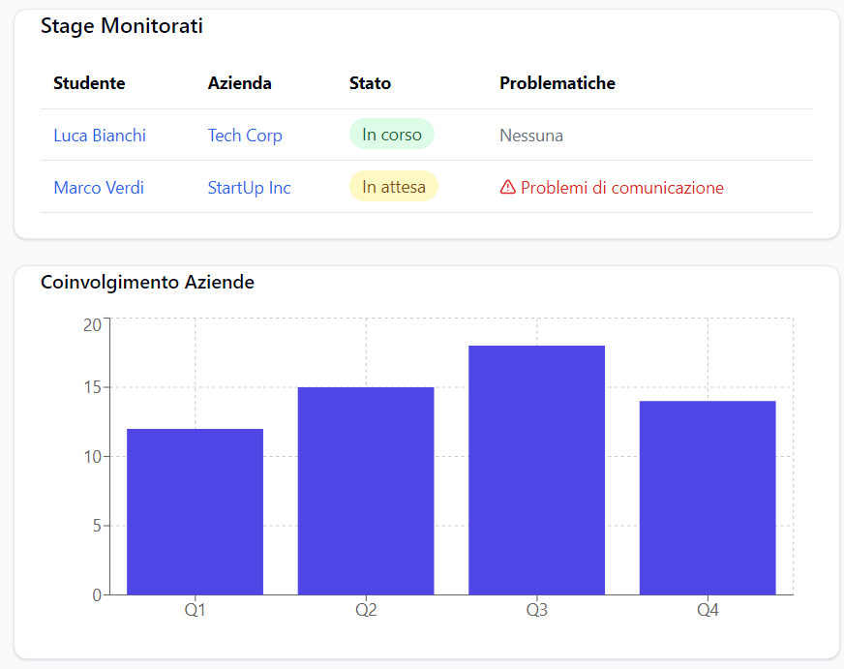

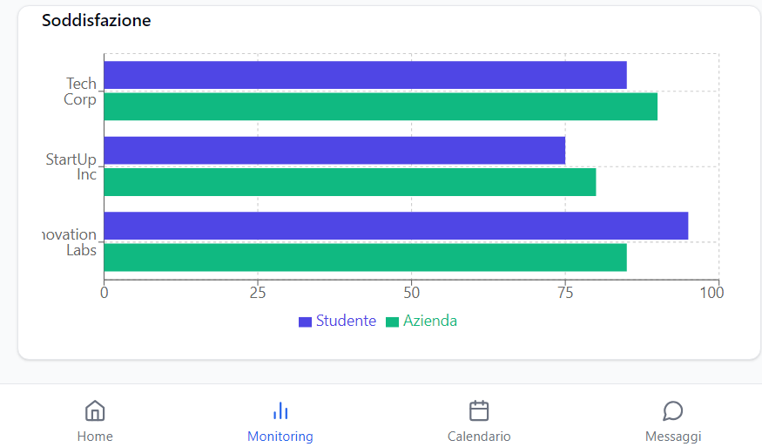

##### **SCHERMATA 3: Tab -** **Questionnaires**

##### **SCHERMATA 4: Gestire “Problematiche”**

La schermata fornisce dettagli completi sulla problematiche selezionata dalla tabella, incluse le azioni correttive da intraprendere.

* Problematica: Visualizzazione della problematiche attive con dettagli sui problemi emersi e la data in cui sono state rilevate.
* Azioni Suggerite: Pulsanti rapidi per
* Chiamare azienda
* Chattare con azienda
* Chiamare studente
* Chattare con studente
* Azioni per la Gestione dello Stage: Pulsanti per:
* *Terminare:* situazione troppo grave per poter continuare.
* *Sospendere:* necessità di ulteriori dettagli per prendere una decisione, o possibilità di sistemare le cose.
* *Riprendere:* la problematica è stata risolta quindi si può continuare lo stage.

Per ogni azione viene mandata una *notifica* sia ai tutor aziendali che agli studenti.

